中共甘肃省委组织部甘肃省干部教育
培训项目管理系统

操作指南

编制：
审核：
批准：
单位： 甘肃万维信息技术有限责任公司
日期：

目录
第一部分 申报单位操作指南 1
一、用户登录 1
二、首页 2
三、培训项目 3
四、培训方案 8
五、培训报名 10
六、通知公告 16
七、优质资源 17
八、调查问卷 18
第二部分 审核单位操作指南 20
一、用户登录 20
二、首页 21
三、培训项目 22
四、培训方案 31
五、培训报名 34
六、查询统计 39
七、通知公告 41
八、优质资源 43
第三部分 系统管理员操作指南 49
一、系统管理 49

第一部分 申报单位操作指南

一、用户登录

1 运行环境

1.1 运行平台
Windows系统环境下使用谷歌，360，火狐，IE8及以上版本浏览器。

1.2 运行网址
http://118.180.24.206:8889/proj

2 用户登录

2.1 页面

图 2.1 甘肃省干部教育培训项目管理系统登录界面

2.2 操作步骤
在浏览器地址栏输入甘肃省干部教育培训项目管理系统登陆网址，进入系统登录界面。

2.3 功能说明
在对应的位置输入正确的用户名和密码，进入系统。

3密码修改

3.1 页面
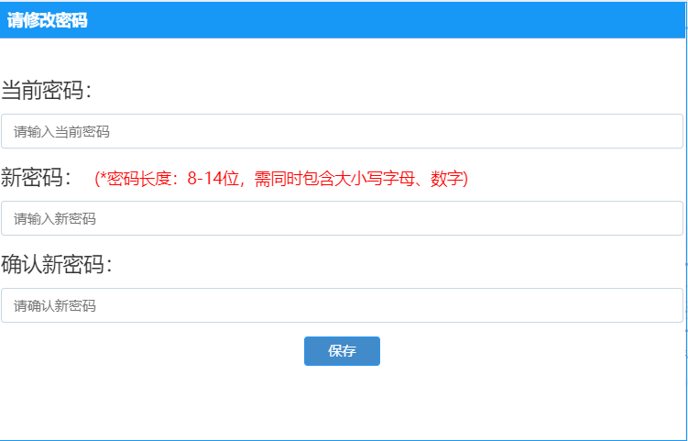

图 3.1 密码修改界面

3.2操作步骤
用户进入系统后，点击系统首页右上方的修改密码按钮，进入密码修改界面，用户输入旧密码和新密码，点击保存按钮，修改密码完成。

3.3 功能说明
修改用户密码。

二、首页

1 首页

1.1首页信息
通知公告信息，显示的是通知公告管理已发布的信息，点击通知公告标题，跳转至该通知公告详情页面。点击“更多”跳转至通知公告管理界面。
点击申报培训项目，跳转到项目申报页面。
点击上报培训方案，跳转到方案上报页面。
点击上报培训学员，跳转到待报名项目列表页。
点击学员请假，跳转到可请假项目列表页。
点击上报培训总结，跳转到上报培训总结列表页。
学员职级统计：该单位申报的项目，已报名学员职级的统计。
学员男女占比：该单位申报的项目，已报名学员性别的占比。
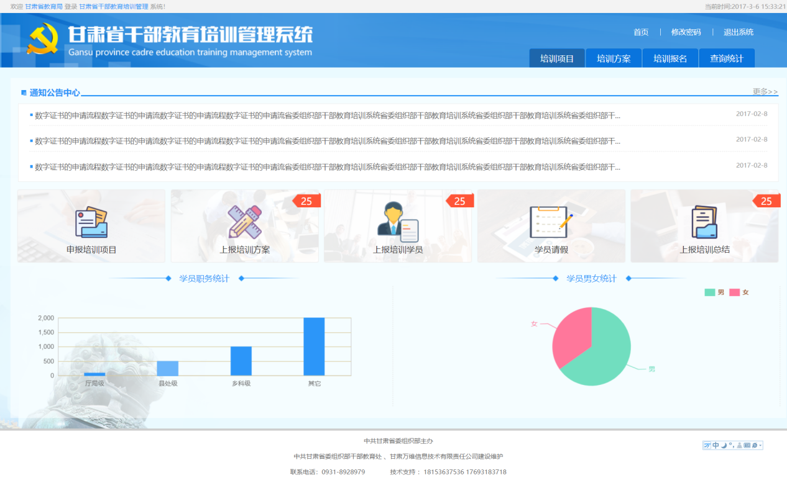

图 1.1 首页

三、培训项目

1 项目申报

1.1项目申报列表页面
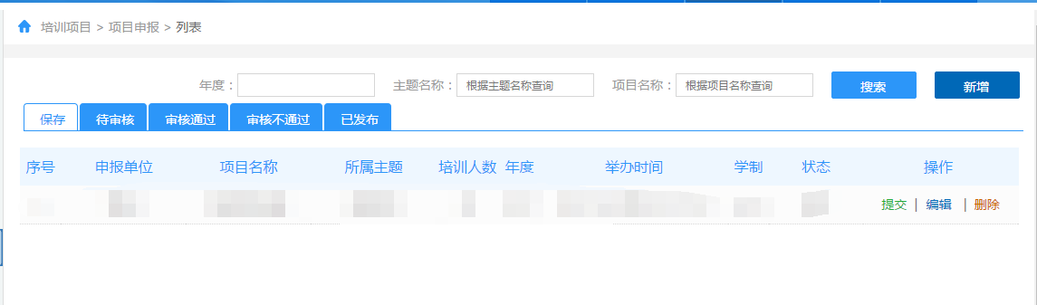
图 1.1 项目申报列表界面

项目申报列表界面显示的是申报项目的基本信息，例如：申报单位、项目名称、所属主题等。如图1.1所示。

1.2操作步骤
点击“培训项目”中的“项目申报”，即可弹出项目申报列表界面。

1.3功能说明
搜索：点击搜索按钮（为关键字模糊查询），既可检索出符合条件（年度、主题名称、项目名称）的项目申报信息。
新增：点击新增，即可弹出项目申报的编辑界面，填写并完善相关信息，点击保存即可新增培训项目。
提交：点击项目申报列表后面的提交按钮（培训项目为保存或审核不通过状态时才有提交操作权限），该项目会提交给审核单位，状态也由保存或审核不通过变为待审核状态。
编辑：点击项目申报列表后面的编辑按钮（培训项目为保存或审核不通过状态时才有编辑操作权限），即可编辑完
善培训项目信息。
新增和编辑界面如图 1.2所示：
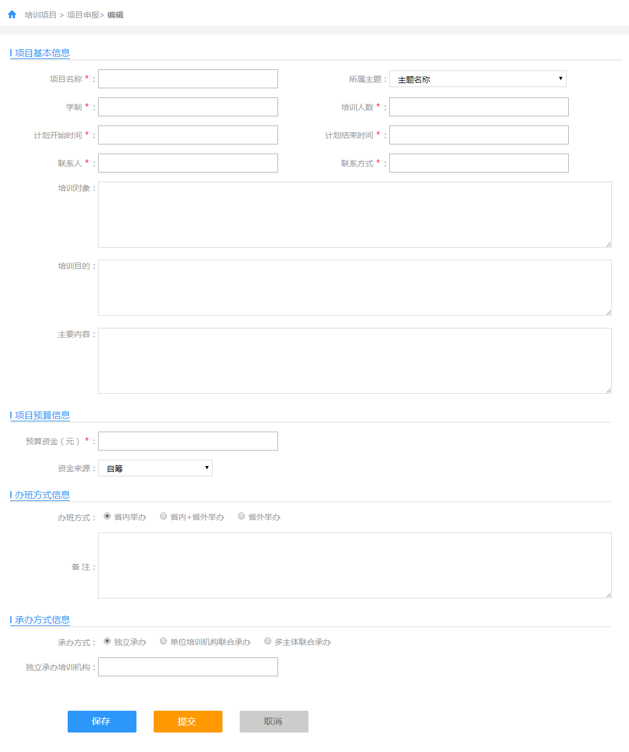
图 1.2 新增和编辑界面
保存：点击保存按钮该信息就保存完成。
提交：点击提交按钮，即可将该申报项目提交到审核单位，等待审核。
返回：可以返回上一次的操作界面。
删除：点击项目申报列表后面的删除按钮（培训项目为保存状态时才有删除操作权限），即可删除培训项目信息。
详情：点击项目申报列表后面的详情按钮（培训项目为待审核、审核通过和已发布状态时才有查看详情操作权限），即可查看培训项目的详细信息。
名额分配信息：点击项目申报列表后面的名额分配信息按钮（培训项目为已发布状态时才有查看额分配信息的操作权限），即可查看培训项目的名额分配信息，如图1.3所示。
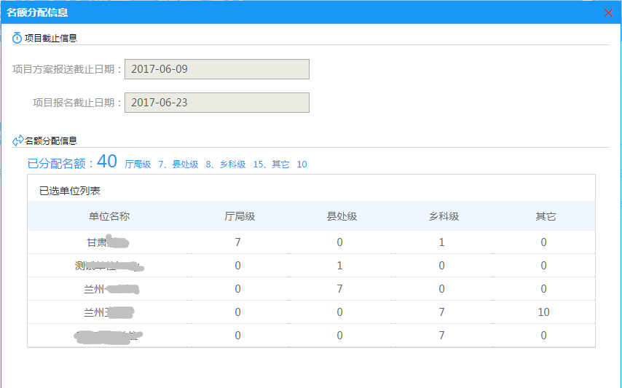图 1.3 培训项目名额分配界面
根据培训项目的状态进行搜索的快捷按钮如图1.4所示，比如点击待审核，即可检索出状态为待审核的培训项目信息列表。
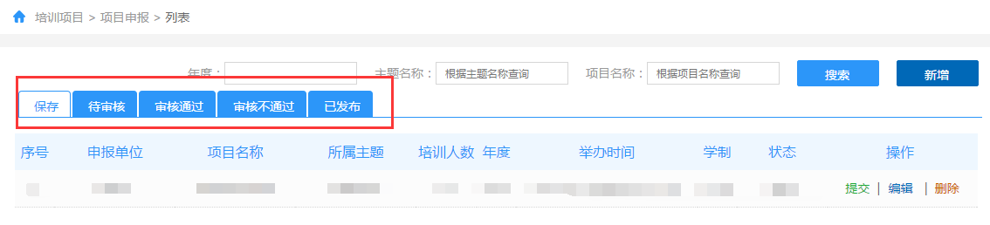
图 1.4 根据培训项目状态搜索的快捷按钮

2 项目反馈

2.1项目反馈列表页面
项目反馈列表界面主要显示项目名称，申报单位，所属主题等信息如图2.1所示。

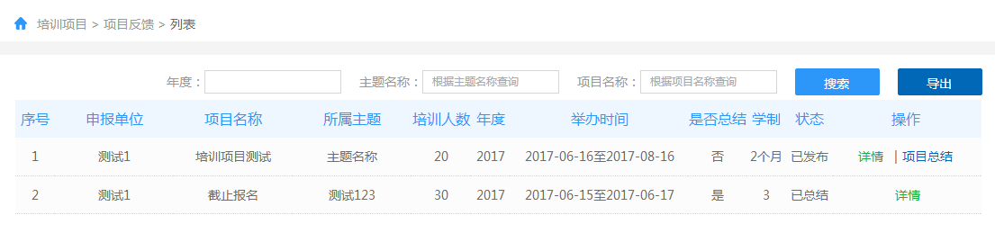

图 2.1 项目反馈列表界面

2.2操作步骤
点击“培训项目”中的“项目反馈”，即可弹出项目反馈列表界面。

2.3功能说明
搜索：点击搜索按钮（为关键字模糊查询），既可检索出符合条件（如年度、主题名称、项目名称）的项目信息。
导出：点击导出按钮，即可将当前页面项目反馈列表中的信息以Excel格式导出。
详情：点击项目反馈列表后面的详情按钮 （项目状态为已总结，才有查看项目反馈详情的操作权限），即可弹出项目反馈详情的界面，如图2.2所示。
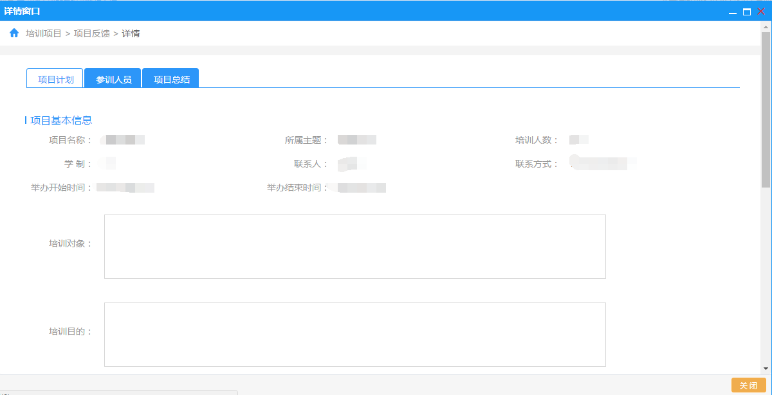
图 2.2 项目反馈界面
项目计划：点击项目计划，即可查看项目的基本信息。
参训人数：点击参训人数，即可弹出参训人数列表界面。
项目总结：点击项目总结，即可查看项目总结的详细信息。
项目总结：点击项目反馈列表后面的项目总结按钮（项目状态为已发布，且报名已截止，才有项目总结的操作权限），即可弹出项目总结的界面，如图2.3所示。
星级自评：对培训项目的完成情况进行自评，共分为5个等级。
附件：点击附件中的添加按钮，可以添加附件，如图片，Excel表格，Word文档等。
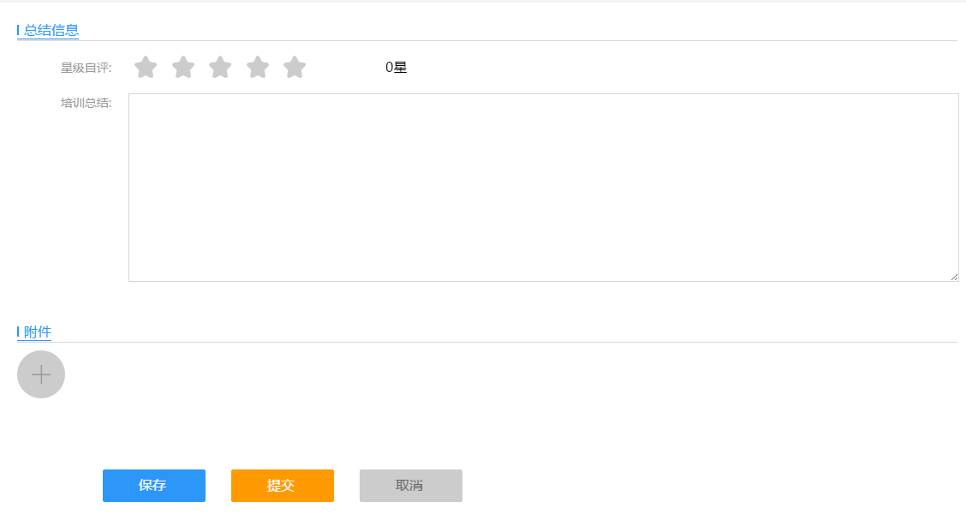
图 2.3 项目总结界面界面
保存：点击保存按钮该信息就保存完成。
提交：点击提交按钮，该项目总结完成。
返回：可以返回上一次的操作界面。

四、培训方案

1 培训方案上报

1.1培训方案上报列表页面
培训方案上报列表界面显示的是培训方案的基本信息，例如：培训方案名称、所属项目名称、上报年度等。如图1.1所示。
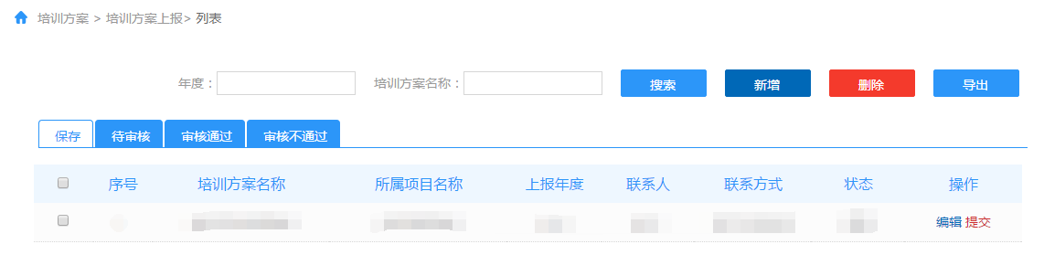
图 1.1 培训方案上报列表界面

1.2操作步骤
点击“培训方案”中的“培训方案上报”，即可弹出培训方案上报列表界面。

1.3功能说明
搜索：点击搜索按钮（为关键字模糊查询），既可检索出符合条件（如年度，培训方案名称）的培训方案上报息。
新增：点击新增，即可弹出培训方案的编辑界面，填写并完善相关信息，点击保存即可新增培训方案。
删除：点击删除按钮，即可将所选中的培训方案信息删除。
导出：点击导出按钮，即可将所选中的培训方案信息以Excel格式导出。
提交：点击培训方案上报列表后面的提交按钮（培训方案为保存或审核不通过状态时才有提交操作权限），该培训方案会提交给审核单位，状态也由保存或审核不通过变为待审核状态。
编辑：点击培训方案上报列表后面的编辑按钮（培训方案为保存或审核不通过状态时才有编辑操作权限），即可编辑完善培训方案信息。
详情：点击培训方案上报列表后面的详情按钮 （培训方案状态为待审核，或审核通过才有查看培训方案详情的操作权限），即可查看培训方案的详细信息。
新增和编辑界面如图 1.2所示：
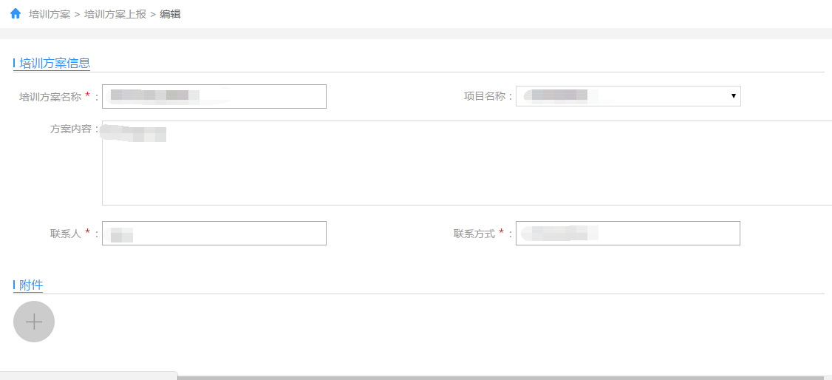
图 1.2 新增和编辑界面
附件：点击附件中的添加按钮，可以添加附件，如图片，Excel表格，Word文档等。
保存：点击保存按钮该信息就保存完成。
提交：点击提交按钮，即可将该培训方案提交到审核单位，等待审核。

五、培训报名

1 学员报名管理

1.1学员报名管理列表页面
学员报名管理列表界面显示培训项目报名的相关信息，例如：项目名称、所属主题、计划举办时间、已报人数等，如图1.1所示。
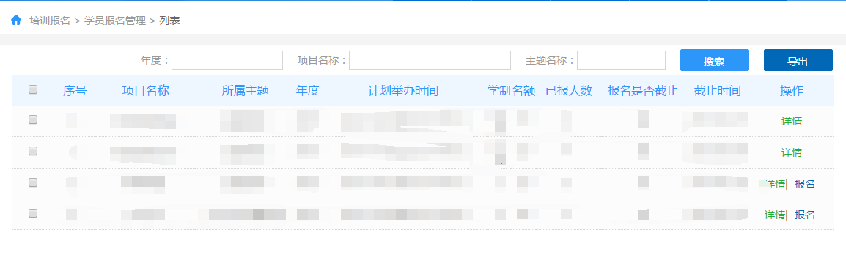
图 1.1学员报名管理列表界面

1.2操作步骤
点击“培训报名”中的“学员报名管理”，即可弹出学员报名管理列表界面。

1.3功能说明
搜索：点击搜索按钮（为关键字模糊查询），既可检索出符合条件（如年度，培训方案名称）的培训项目报名信息。
导出：点击导出按钮，即可将所选中的培训项目报名信息以Excel格式导出。
详情：点击学员报名管理列表后面的详情按钮即可查看培训项目的详细信息。
报名：点击学员报名管理列表后面的报名按钮（培训项目的报名还未截止，才有报名的操作权限），即可进入培训报名的页面，进行报名。

1.4学员报名列表页面
学员报名列表界面显示培训项目的名额分配信息及学员的相关信息，例如：报名截止日期、学员姓名、学员所属单位等，如图1.2所示。
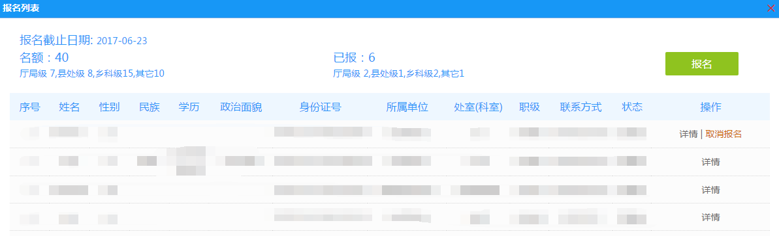
图 1.2 学员报名列表界面

1.5操作步骤
点击“培训报名”中的“学员报名管理”，然后点击学员报名管理列表后面的“报名”按钮，即可弹出学员报名列表界面。

1.6功能说明
报名：点击报名按钮，填写并完善学员的基本信息及职级信息，点击保存，即可新增学员信息。
详情：点击学员报名列表后面的详情按钮即可查看该学员的详细信息。
提交：点击学员报名列表后面的提交按钮（学员状态为被退回或保存时才有提交操作权限），该学员的报名信息会被提交到审核单位等待审核，状态也由被退回或保存变为已报名。
编辑：点击学员报名列表后面的编辑按钮（学员状态为被退回或保存时才有编辑操作权限），即可编辑及修改学员的基本信息及职级信息，最后点击保存即可。
删除：点击学员报名列表后面的删除按钮（学员状态为被退回或保存时才有删除操作权限），即可删除该学员的信息。
取消报名：点击学员报名列表后面的取消报名按钮（学员状态为已报名时才有取消报名操作权限），即可将该学员的报名信息撤回，学员的状态也由已报名变为保存。
报名和编辑界面如图 1.3所示：
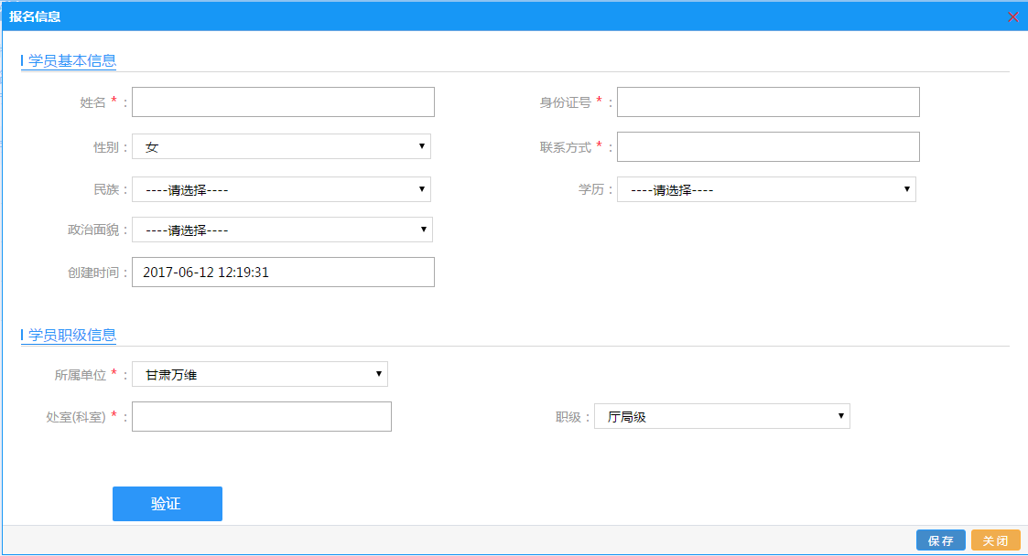
图 1.3 新增和编辑界面
验证：填写完学员姓名和身份证号，点击验证按钮，如果该学员已经报名此项目，则会弹出提示信息：“该学员已经报名，不能重复报名” ；如果该学员还没有报名此项目，则会弹出提示信息：“该学员可报名”；如果数据库中保存有该学员的信息，并且该学员还没有报名此项目，则会自动补全该学员的信息，没有提示信息；
保存：点击保存按钮该信息就保存完成。
关闭：点击关闭按钮，即可关闭学员报名信息窗口。
注意：培训报名时需要严格按照名额分配的信息进行报名。如果某一个单位的某一职级报名人数已经达到了分配的名额，继续报名，则会弹出如图1.4所示的提示信息。
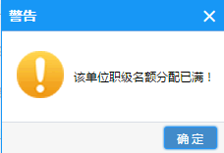
图 1.4 该单位职级名额分配已满提示信息

2 请假管理

2.1请假管理列表页面
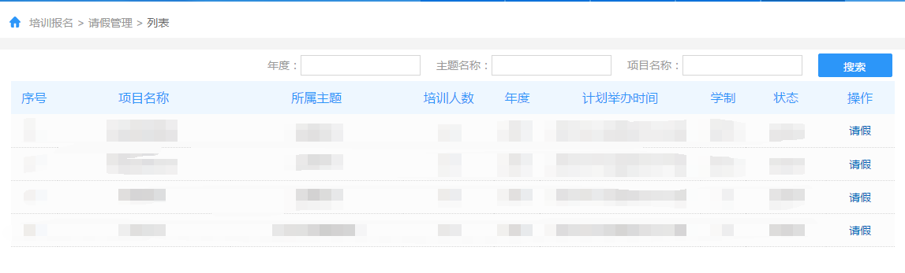
图 2.1 请假管理列表界面
请假管理列表界面显示培训项目的相关信息，例如：项目名称、所属主题、计划举办时间等，如图2.1所示。

2.2操作步骤
点击“培训报名”中的“请假管理”，即可弹出请假管理列表界面。

2.3功能说明
搜索：点击搜索按钮（为关键字模糊查询），既可检索出符合条件（如年度、培训主题名称、培训项目名称）的培训项目信息。
请假：点击请假管理列表后面的请假按钮，即可弹出请假的页面。

2.4请假信息列表页面
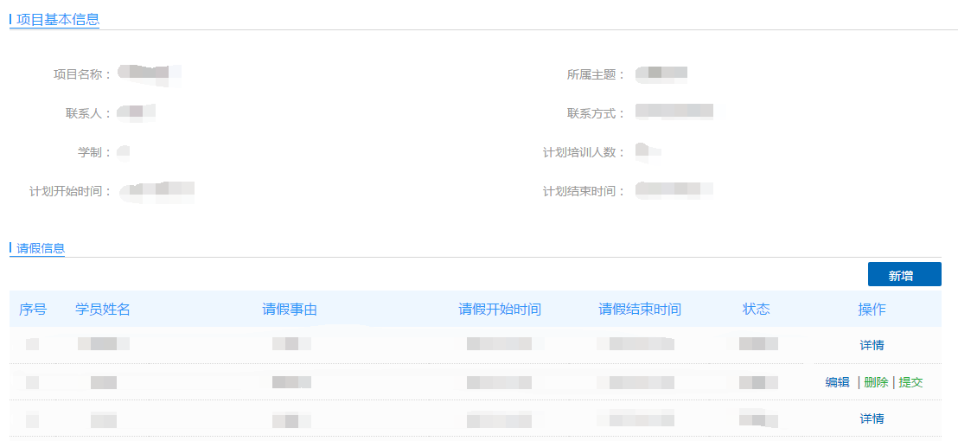
图 2.3 请假信息列表界面
请假信息列表界面显示培训项目的基本信息及学员请假的相关信息，例如：项目名称、所属主题、计划举办时间，学员请假时间等，如图2.3所示。

2.5操作步骤
点击“培训报名”中的“请假管理”，然后点击请假管理列表后面的“请假”按钮，即可弹出请假信息列表界面。

2.6功能说明
新增：点击新增按钮，填写并完善相关信息，点击保存，即可完成新增请假信息；
编辑：点击请假信息列表后面的编辑按钮（请假信息状态为未通过或已保存，才有编辑操作的权限），即可编辑完善请假信息。
删除：点击请假信息列表后面的删除按钮（请假信息状态为未通过或已保存，才有删除操作的权限），即可删除该条请假信息。
提交：点击请假信息列表后面的提交按钮（请假信息状态为未通过或已保存，才有提交操作的权限），即可将该请假信息提交到审核单位，等待审核，同时请假信息的状态由未通过或已保存变为待审核状态。
注意：如果该学员的累计请假天数已经超过本次培训天数的1/7,则会弹出如图 2.2.2所示的提示信息。
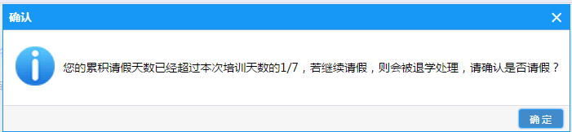
图 2.2.2 请假提示信息界面
详情：点击请假信息列表后面的详情按钮（请假信息状态为待审核、已通过、未通过且被退学，才有查看详情操作的权限），即可查看该条请假信息的详情及审核意见。
新增和编辑界面如图 2.2.3所示：
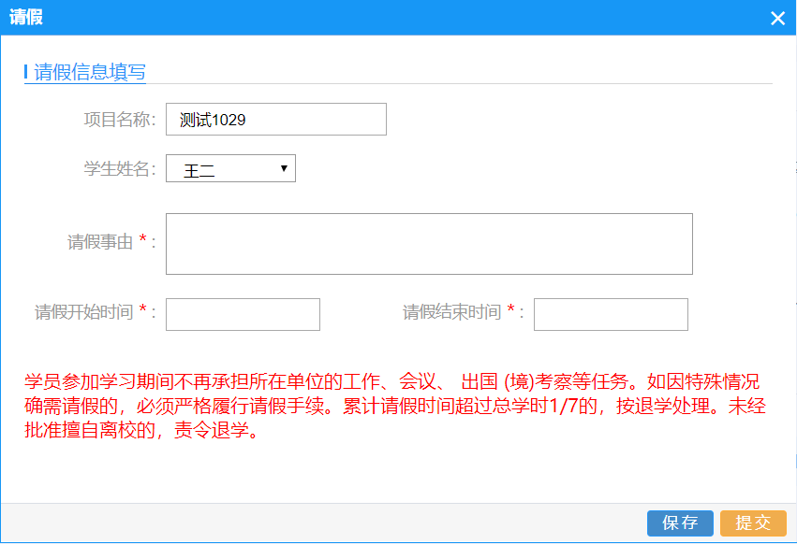

图 2.2.2 新增和编辑界面
保存：点击保存按钮该信息就保存完成。
提交：点击提交按钮，即可将该请假信息提交到审核单位，等待审核。
注意：学员的累计请假天数不能超过本次培训天数的1/7,负责可能会被审核单位做退学处理。

六、通知公告

1 通知公告管理

1.1通知公告管理列表页面
通知公告管理列表界面显示通知公告的基本信息，例如：通知公告的名称，创建人，发布时间等，如图1.1.1所示。
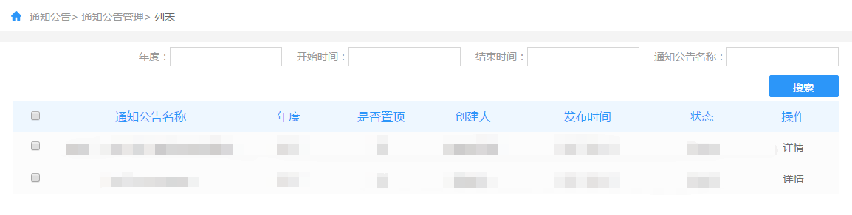
图 1.1.1 通知公告管理列表界面

1.2操作步骤
点击“通知公告”中的“通知公告管理”，即可弹出通知公告管理列表界面。

1.3功能说明
搜索：点击搜索按钮（为关键字模糊查询），既可检索出符合条件（如年度、发布时间、通知公告名称）的通知公告信息。
详情：点击通知公告管理列表后面的详情按钮，即可查看该条通知通告的详细信息，如图1.1.2所示。
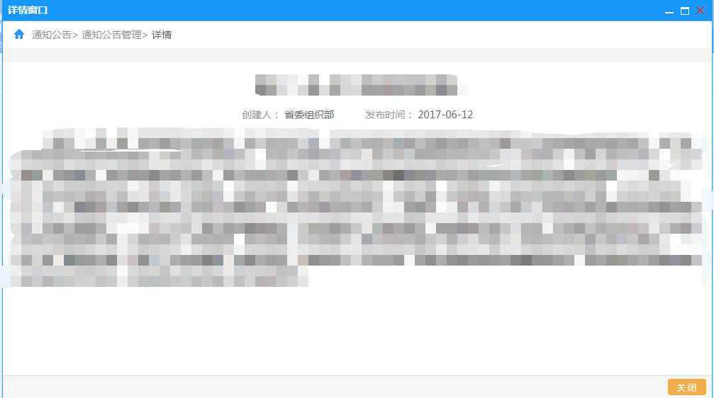图 1.1.1 通知公告管理列表界面

七、优质资源

1课程师资管理

1.1课程师资管理列表页面
课程师资管理列表界面显示课程师资的基本信息，例如：课程的名称，创建人，创建时间等，如图1.1.1所示。
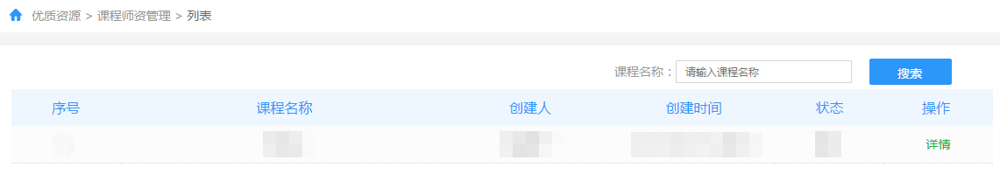
图 1.1.1 课程师资管理列表界面

1.2操作步骤
点击“优质资源”中的“课程师资管理”，即可弹出课程师资管理列表界面。

1.3功能说明
搜索：输入课程名称，点击搜索按钮（为关键字模糊查询），既可检索出符合条件的课程信息。
详情：点击课程师资管理列表后面的详情按钮，即可查看该课程的课程信息及教师信息，如图1.1.2所示。
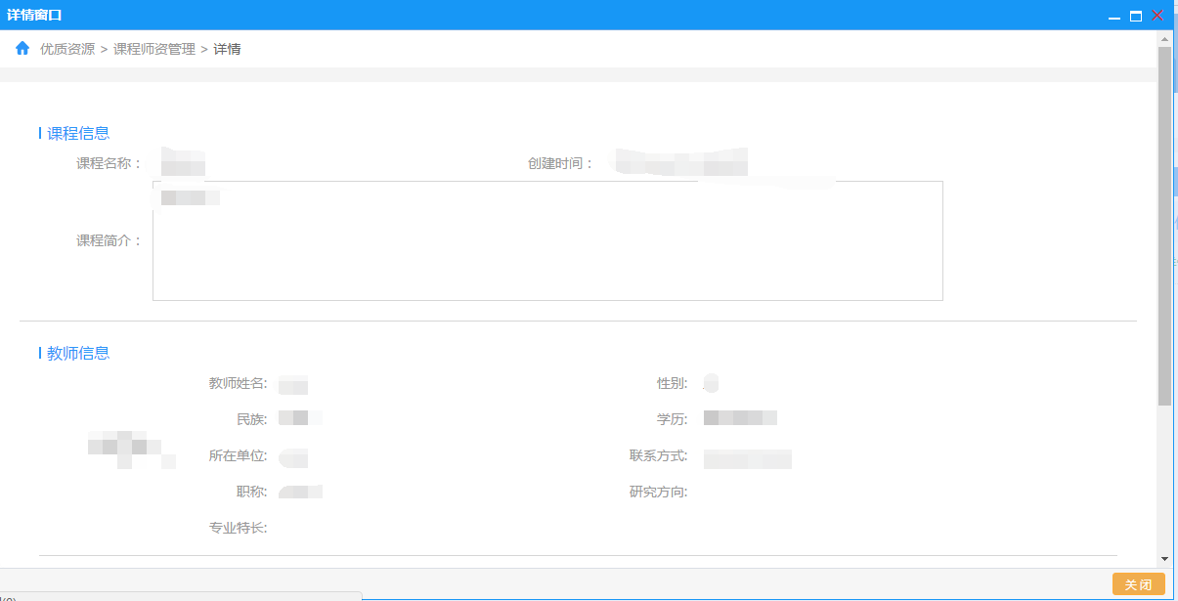
图 1.1.2 课程师资详情界面

2基地管理

2.1基地管理列表页面
基地管理列表界面显示基地的基本信息，例如：基地的名称，基地类型，创建人，创建时间等，如图2.1.1所示。
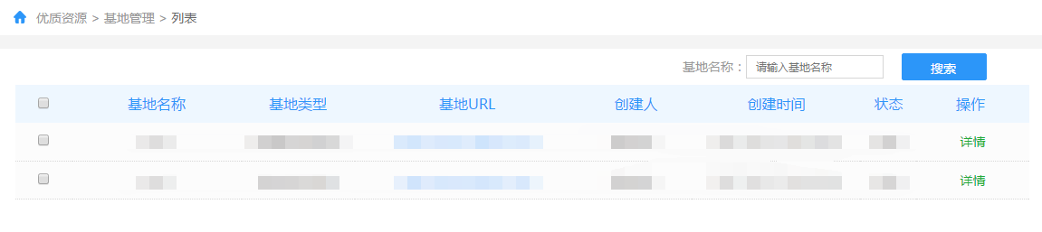
图 2.1.1 基地管理列表界面

2.2操作步骤
点击“优质资源”中的“基地管理”，即可弹出基地管理列表界面。

2.3功能说明
搜索：输入基地名称，点击搜索按钮（为关键字模糊查询），既可检索出符合条件的基地信息。
详情：点击基地管理列表后面的详情按钮，即可查看该基地的详细信息，如图2.1.2所示。
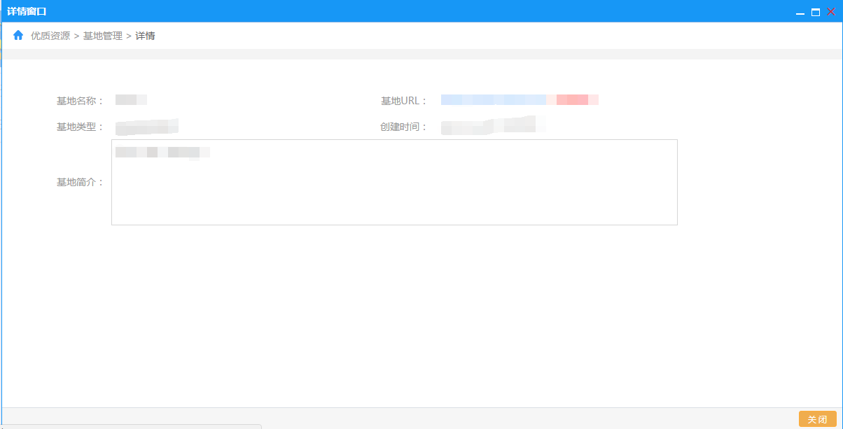图 2.1.2 基地详情界面

八、调查问卷

1填写调查问卷
在登录页面上，点击项目评估调查问卷，页面转向调查问卷页面，首先输入学员姓名和身份证号，点击学员验证，再选择培训班次，项目承办单位自动填充，无需填写，填写完调查问卷内容后，点击提交。
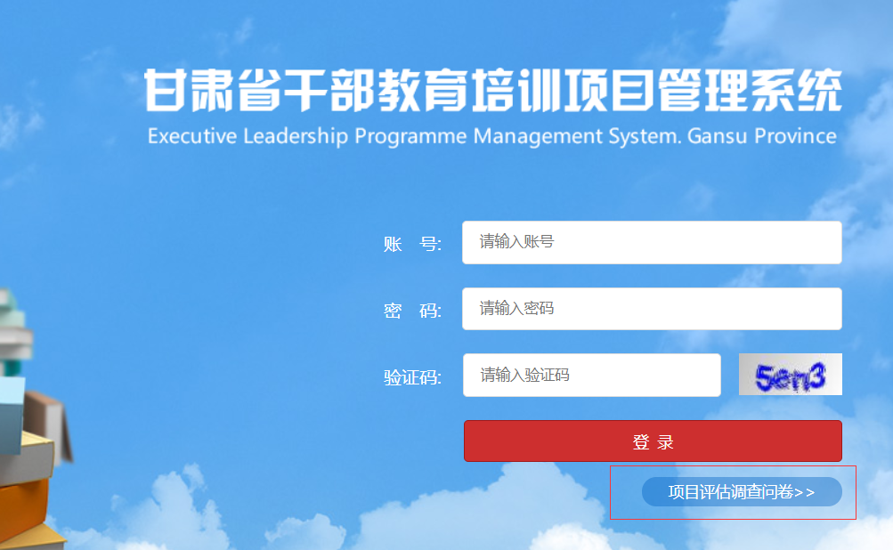
图 1.1.1 项目评估调查问卷入口
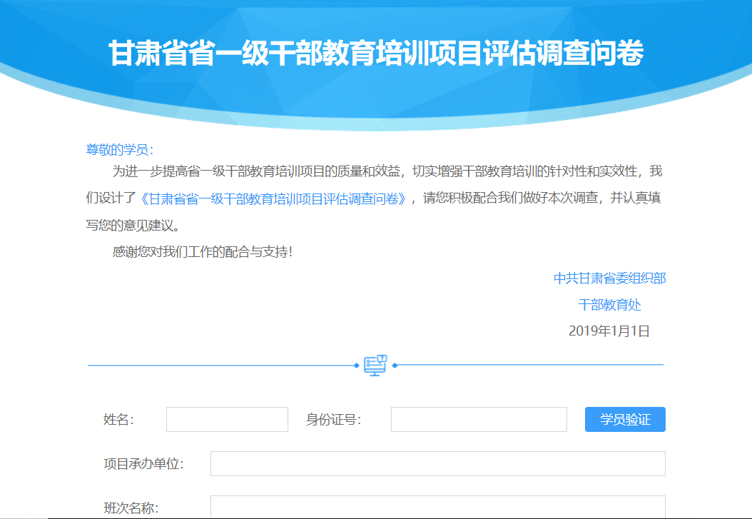

图 1.1.2 调查问卷页面

第二部分 审核单位操作指南

一、用户登录

1 运行环境

1.1 运行平台
Windows系统环境下使用谷歌，360，火狐，IE8及以上版本浏览器。

1.2 运行网址
http://118.180.24.206:8889/proj

2 用户登录

2.1 页面
图 2.1 甘肃省干部教育培训项目管理系统登录界面

2.2 操作步骤
在浏览器地址栏输入甘肃省干部教育培训项目管理系统登陆网址，进入系统登录界面。

2.3 功能说明
在对应的位置输入正确的用户名和密码，进入系统。

3密码修改

3.1 页面
图 3.1 密码修改界面

3.2操作步骤
用户进入系统后，点击系统首页右上方的修改密码按钮，进入密码修改界面，用户输入旧密码和新密码，点击保存按钮，修改密码完成。

3.3 功能说明
修改用户密码。

二、首页

1 首页

1.1首页信息
通知公告信息，显示的是通知公告管理已发布的信息，点击通知公告标题，跳转至该通知公告详情页面。点击“更多”跳转至通知公告管理界面。
点击主题管理，跳转到主题列表页面。
点击项目审核，跳转到项目审核列表页面。
点击项目发布，跳转到待发布项目列表页面。
点击方案审核，跳转到待审核方案列表页面。
点击报名审核，跳转到报名待审核列表页面。
点击请假审核，跳转到请假待审核列表页面。
学员职级统计：所有报名单位学员职级的统计。
学员男女占比：所有报名单位学员性别的占比。
主题培训统计：所有单位申报项目主题的统计。
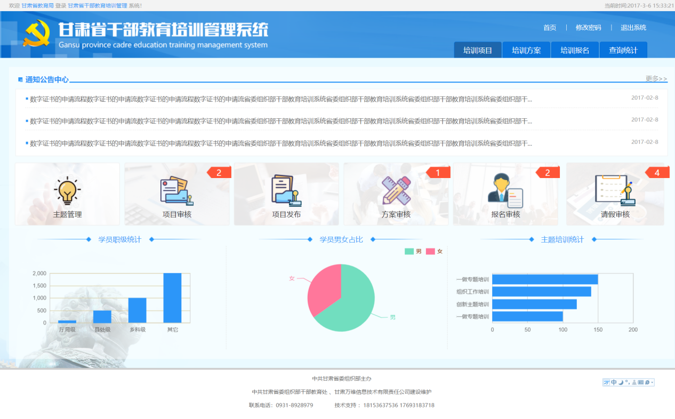
图 1.1 首页

三、培训项目

1 主题管理

1.1主题管理基本信息
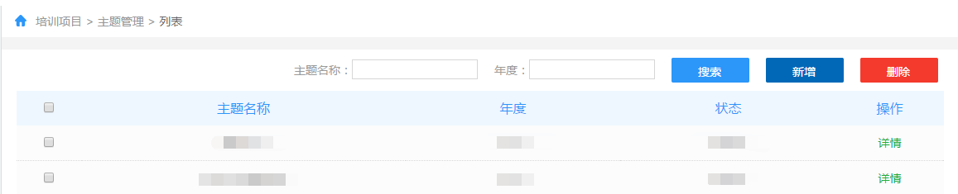
图 1.1 主题管理信息列表界面
点击“培训项目” “主题管理”，界面显示的是主题管理信息，包括主题信息的主题名称，年度，状态等信息。
如图 1.1所示：
说明：主题管理只有审核单位才有（新增、编辑、发布、删除）的权限。

1.2主题管理
新增：点击“新增”，弹出新增窗口，填写完相关信息，点击“保存”，保存成功。如图1.2所示：
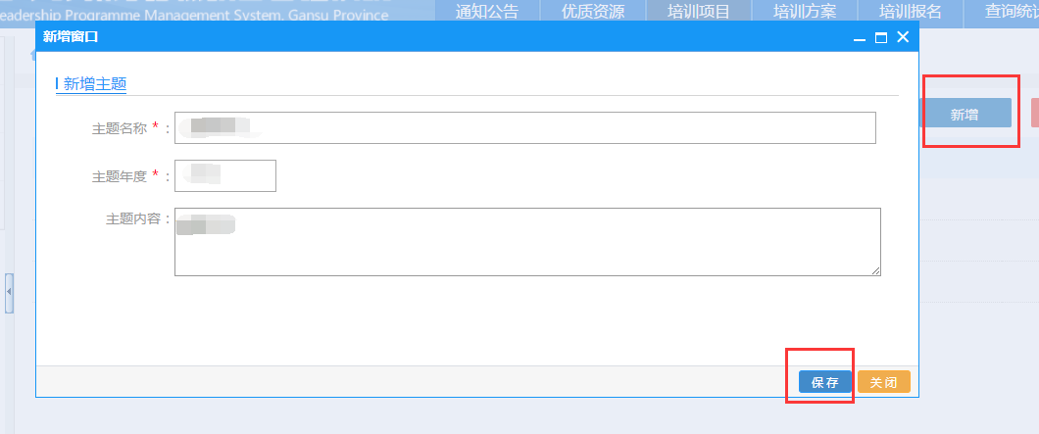
图 1.2 主题管理新增
发布：保存之后的主题信息是“未发布”状态，点击“发布”，确认是否发布主题。如图1.3所示：
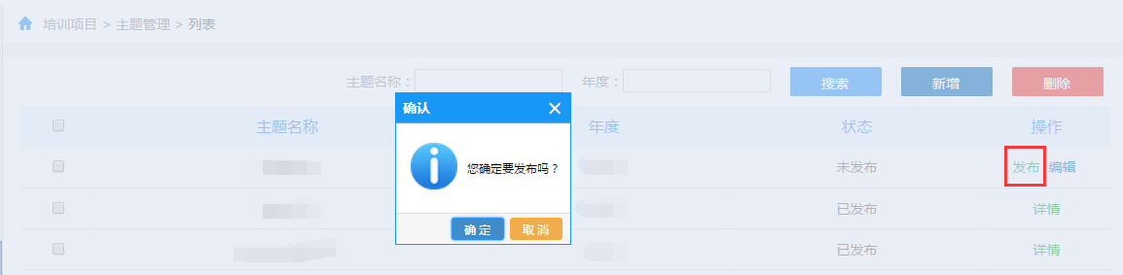
图 1.3主题管理发布
搜索：在搜索框内，输入主题名称或年度信息，点击“搜索”，可模糊查询出主题信息。如图1.4所示。
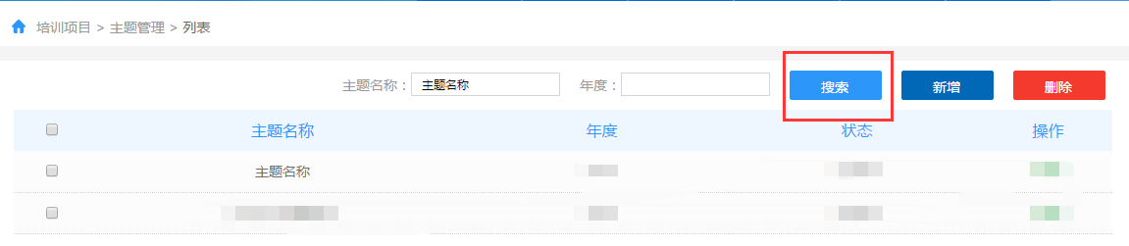
图 1.3主题管理搜索
删除：选中一条数据，点击“删除”按钮，确认是否删除主题。如图1.4所示。
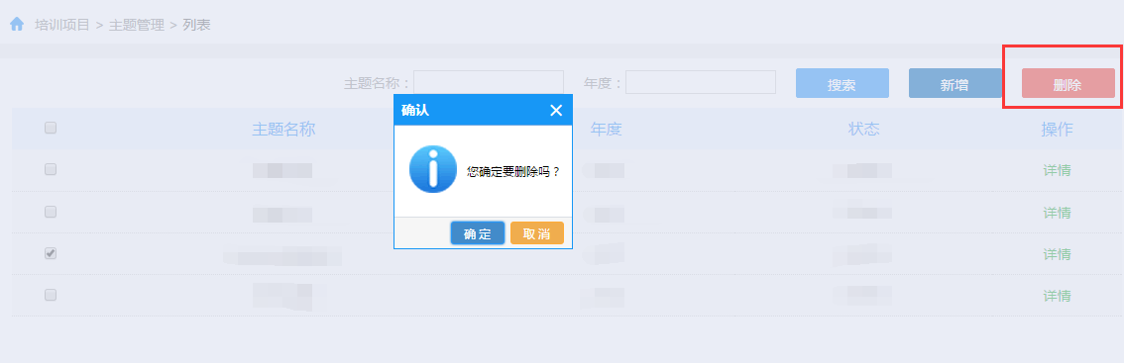
图 1.4主题管理删除

2 项目审核

2.1项目审核基本信息
点击“培训项目” “项目审核”，项目审核信息列表界面显示的是，承办单位向审核单位申报的项目信息，例如：申报单位、项目名称、所属主题等。如图2.1.1所示。
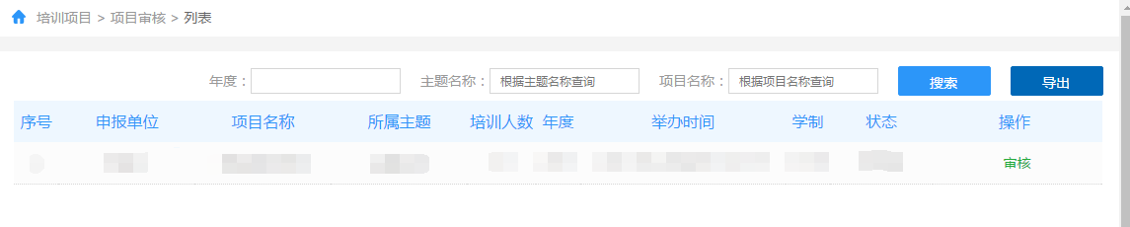
图 2.1.1项目审核信息列表界面
搜索：在项目审核列表界面，输入年度，主题名称，项目名称信息，点击“搜索”，可以模糊查询到项目信息。
如图2.1.2所示。
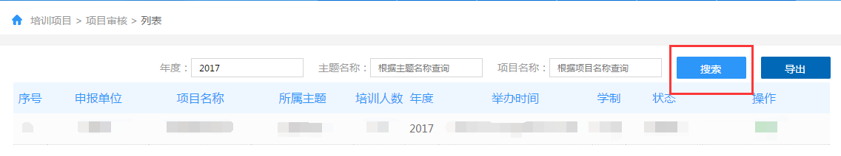
图 2.1.2项目审核信息搜索

2.2 项目审核
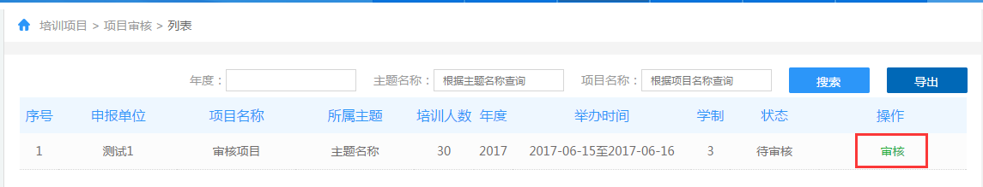图 2.2.1 项目审核界面
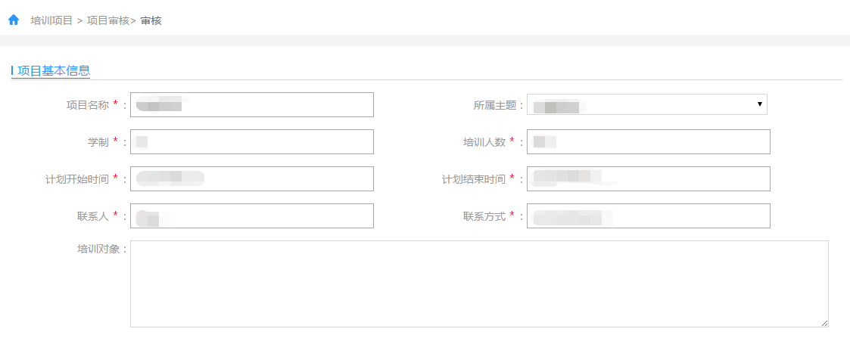
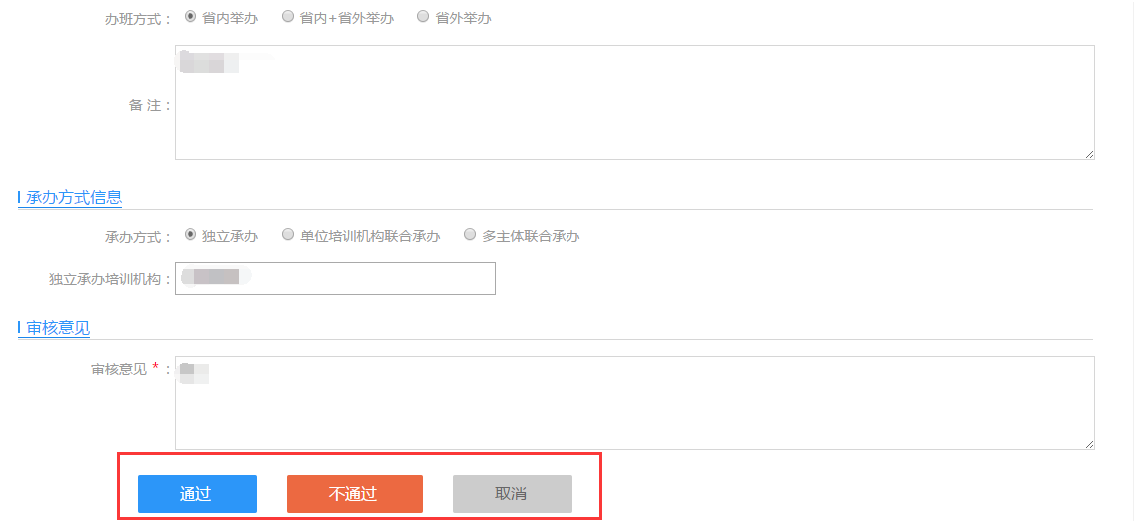
图 2.2.2 项目审核界面

审核：点击列表信息页面的“审核” （ 如图2.2.1所示），进入项目审核页面（ 如图2.2.2所示），审核相关申报项目信息，填写审核意见，确认是否通过审核。

2.3 项目导出
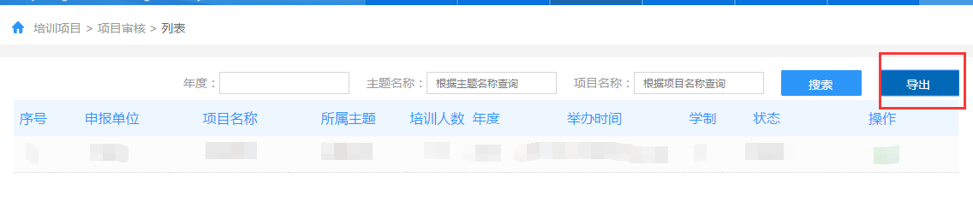
图 2.1.1 项目审核导出
导出：点击列表信息页面的“导出”，以 Excel格式可以导出当前页面由承办单位申报的项目。

3项目发布

3.1项目发布基本信息
点击“培训项目” “项目发布”，项目发布列表信息界面显示的是，未发布项目（说明：未发布的项目是已经审核通过的项目）和已发布项目。未发布的项目有“发布”和“详情”的操作权限（如图3.1.1所示），已发布的项目有“详情”和“名额分配信息”的操作权限。如图3.1.2所示。
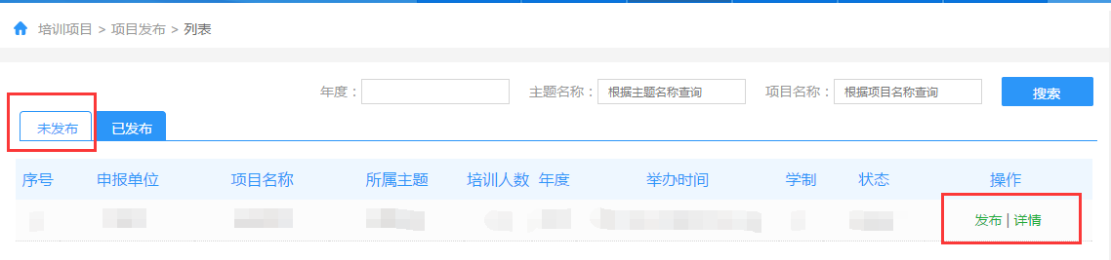
图 3.1.1 项目发布列表界面
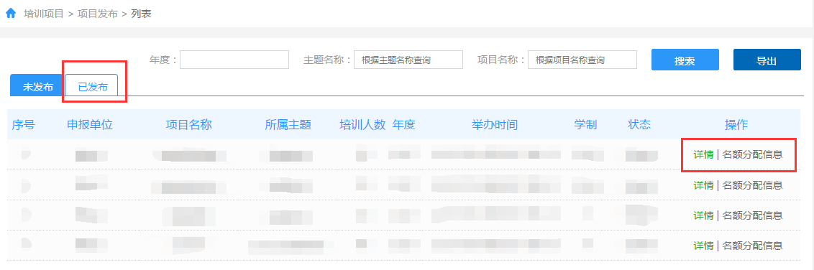
图 3.1.2 项目发布列表界面
搜索：在项目发布列表界面，输入年度，主题名称，项目名称信息，点击“搜索”，可以模糊查询到项目信息。
如图3.1.3所示。
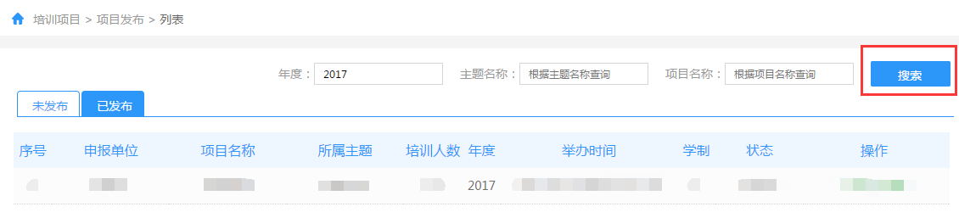
图 3.1.3 项目发布信息搜索

3.2项目发布
详情：点击项目“未发布”界面的“详情”操作（如图3.2.1所示），弹出详情窗口，窗口显示的是项目的基本信息。
如图3.2.2所示。
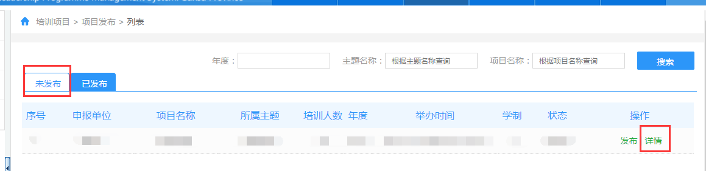
图 3.2.1 项目详情界面
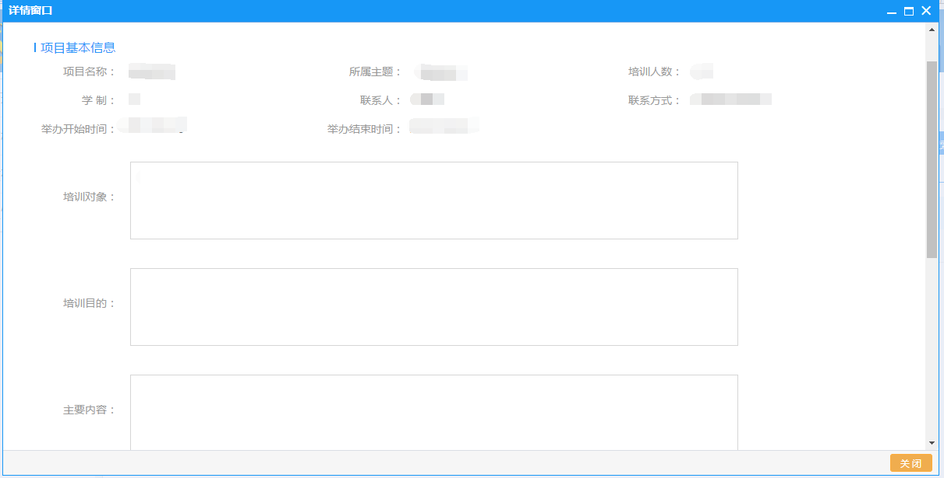
图 3.2.2 项目详情界面

发布：点击项目“未发布” 界面的“发布”操作（如图3.2.3所示），弹出发布窗口，选中单位列表的单位名称（步骤一），点击“向右箭头”（步骤二），单位添加成功！也可以逆向操作，选中已选单位列表的单位名称，点击“向左箭头”，取消单位成功！填写完相关信息，点击“保存”，保存成功，可以再次修改名额分配信息。点击“发布”，项目发布成功，名额分配信息不可修改。如图3.2.4所示。
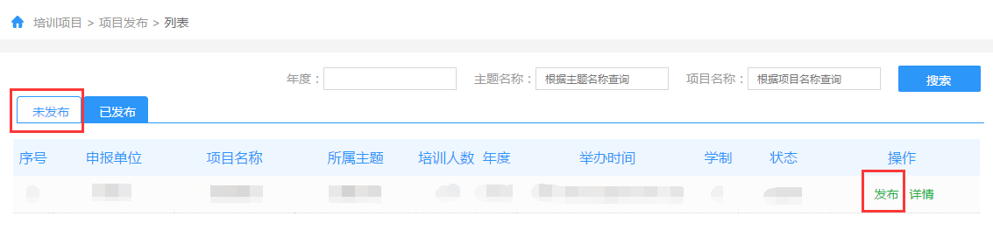
图 3.2.3 项目发布列表界面
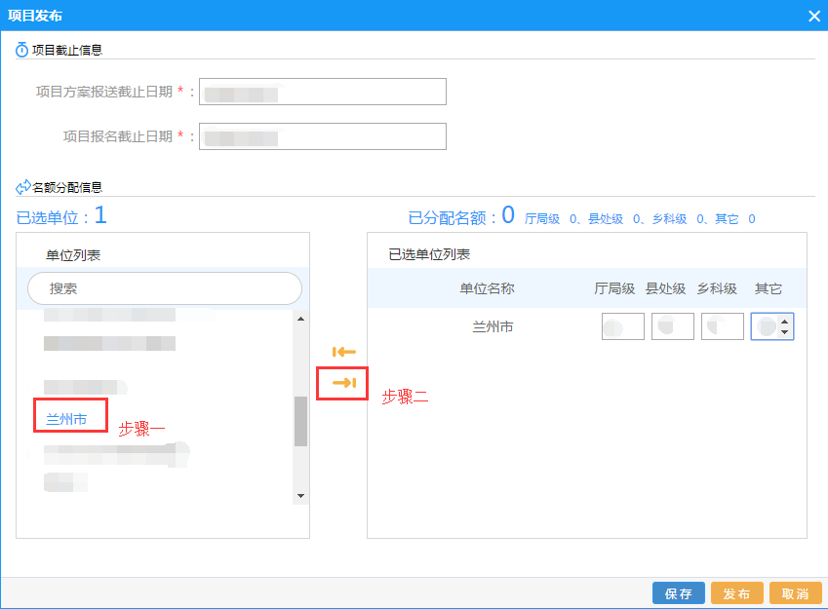
图 3.2.4 项目发布列表界面

3.3项目已发布
名额分配详情：点击项目“已发布” 界面的“名额分配信息”操作（如图3.3.5所示），弹出信息窗口。项目方案报送截止日期和项目报名截止日期，可以修改。
如图3.3.6所示。
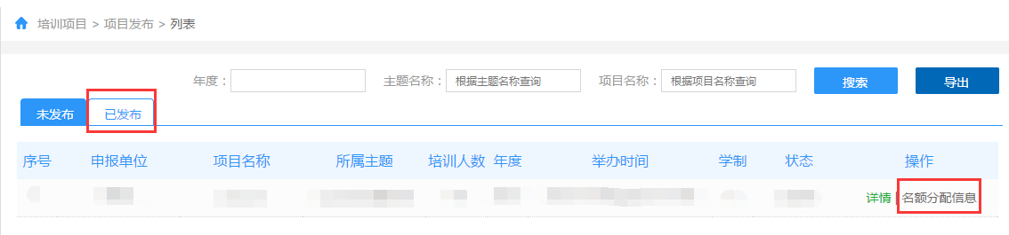
图 3.3.5 名额分配信息界面
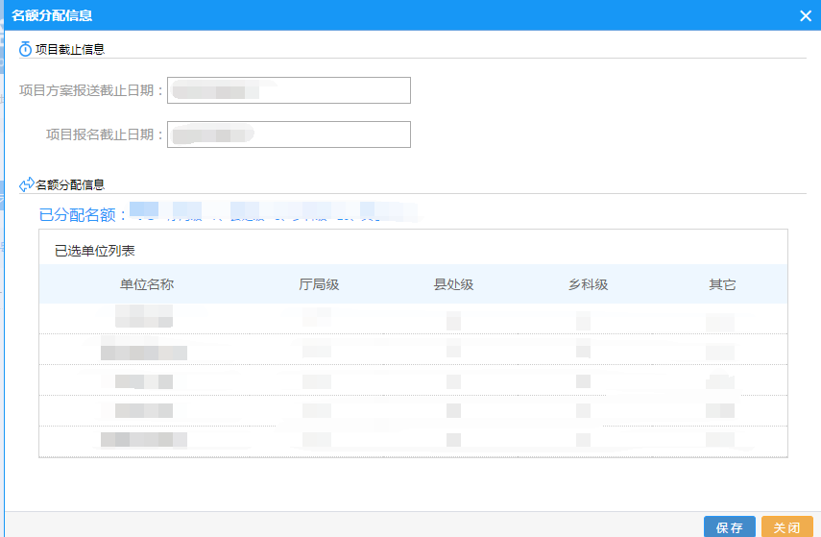
图 3.3.6 名额分配信息界面

导出：点击项目“已发布” 界面的“导出”操作，以Excel格式可以导出当前页面已发布项目的列表信息。
如图3.3.7所示。
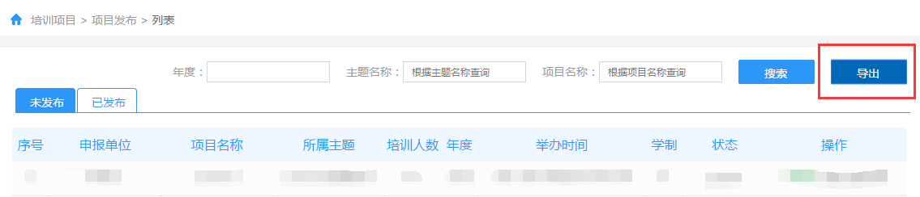
图 3.3.7项目导出界面

4项目反馈统计

4.1项目反馈统计基本信息
点击“培训项目” “项目反馈统计”，项目反馈统计列表信息界面显示的是，学员报名已经截止的培训项目，由承办单位进行项目总结，审核单位只有查看详情权限。
如图4.1.1所示。
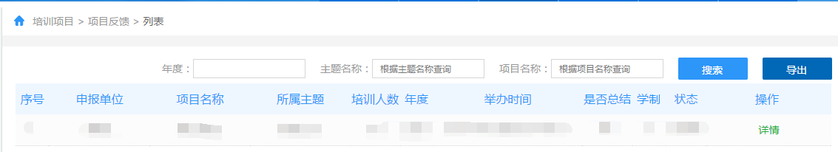
图 4.1.1项目反馈统计列表界面

搜索：在搜索框内输入年度、主题名称、项目名称信息，点击“搜索”，就可以模糊查询相关数据。如图4.1.2所示。
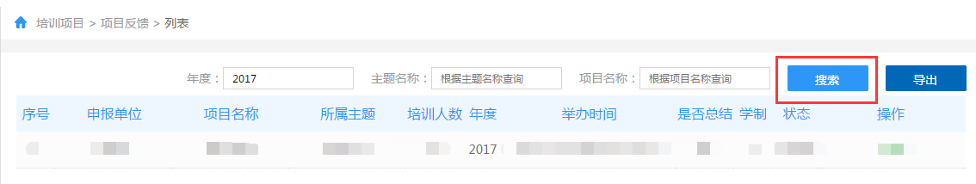
图 4.1.2项目反馈统计搜索
导出：点击项目反馈统计列表界面的“导出”，以Excel格式可以导出当前页面的项目信息。如图4.1.3所示。
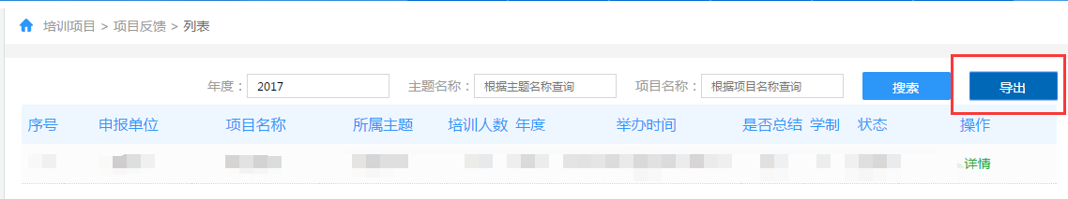
图 4.1.3项目反馈统计导出

4.2 项目反馈统计详情
点击项目反馈统计界面的“详情”（如图4.2.1所示）， 界面显示的是项目总结的信息，也可以切换标签查询项目计划和参训人员信息。如图4.2.2所示。

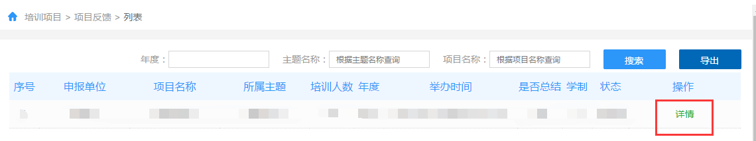

图 4.2.1项目反馈统计详情

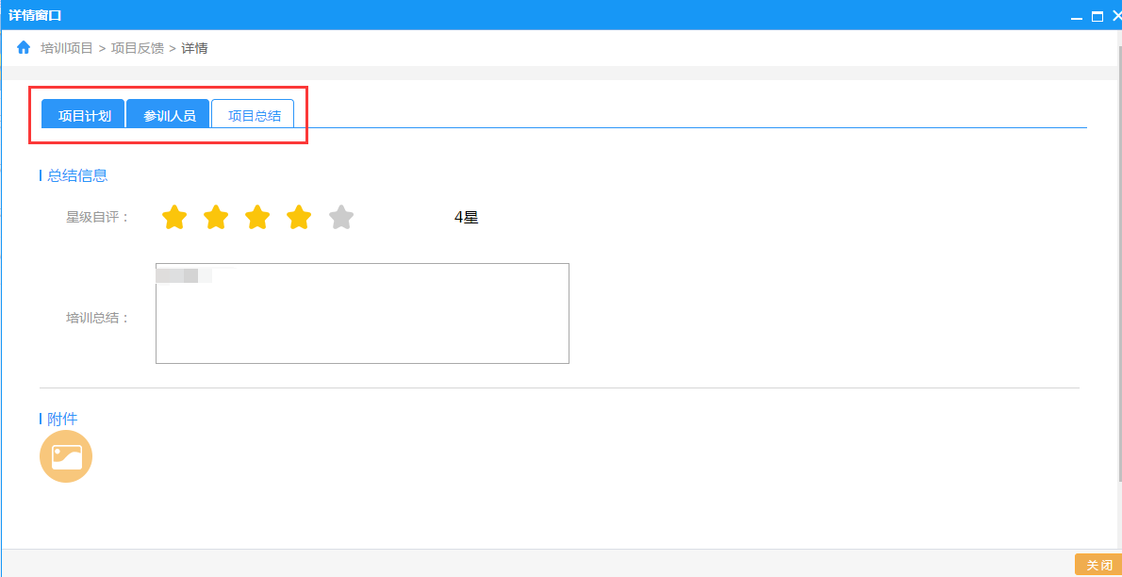
图 4.2.2项目反馈统计详情界面

四、培训方案

1 培训方案审核

1.1培训方案审核基本信息
点击“培训方案” “培训方案审核”，培训方案审核列表信息界面显示的是，由承办单位上报的培训方案信息。
例如：申报单位、培训方案名称、所属项目名称等。培训方案审核信息分为、待审核、审核通过、审核不通过，可以通过选中审核状态的标签进行切换，查询相对应信息。
如图1.1.1所示。
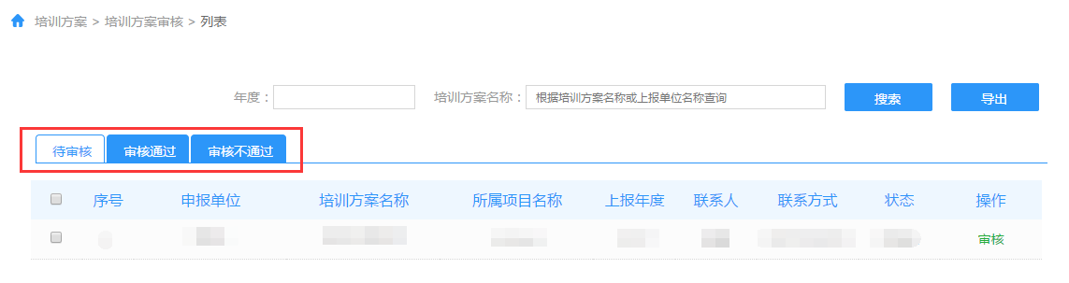
图 1.1.1培训方案审核列表界面
搜索：在搜索框内输入年度或者培训方案名称，点击“搜素”，可以模糊查询培训方案信息。如图1.1.2所示。
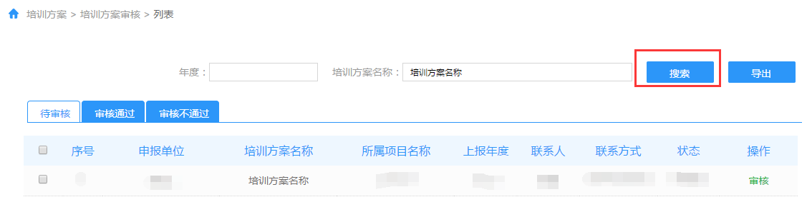
图 1.1.2 培训方案审核搜索
导出：复选框选中任意培训方案信息，点击培训方案审核界面的“导出”按钮，以Excel格式可以导出所选中的培训方案信息。复选框不选中，默认导出当前也的所有培训方案信息。如图1.1.3所示。

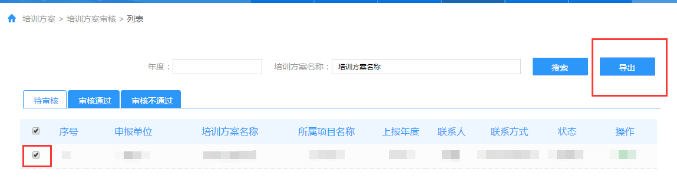
图 1.1.3培训方案审核导出

1.2培训方案审核
点击培训方案审核界面的“审核”（如图1.2.1所示）操作，进入审核界面。填写完审核意见，选择“通过”或者“驳回”按钮，确认培训方案是否通过审核。如图1.2.2所示。
说明：审核单位对培训方案信息有权限做修改，例如：培训方案名称、培训方案内容等。

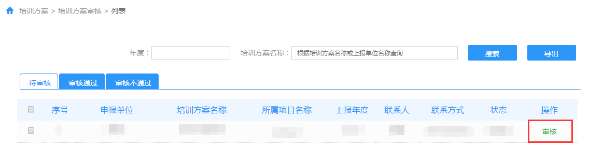
图1.2.1培训方案审核界面
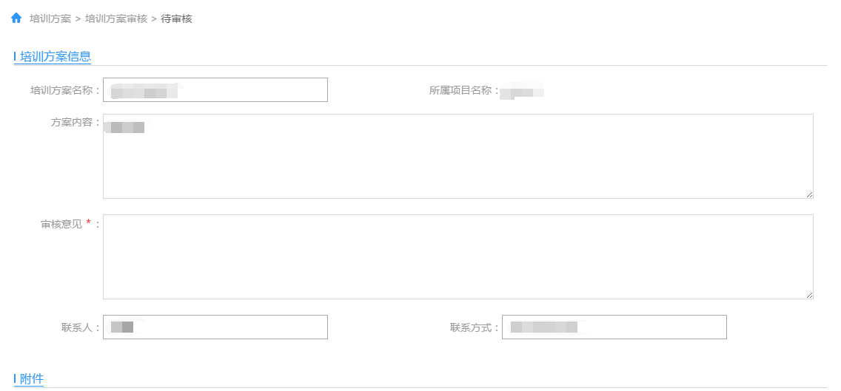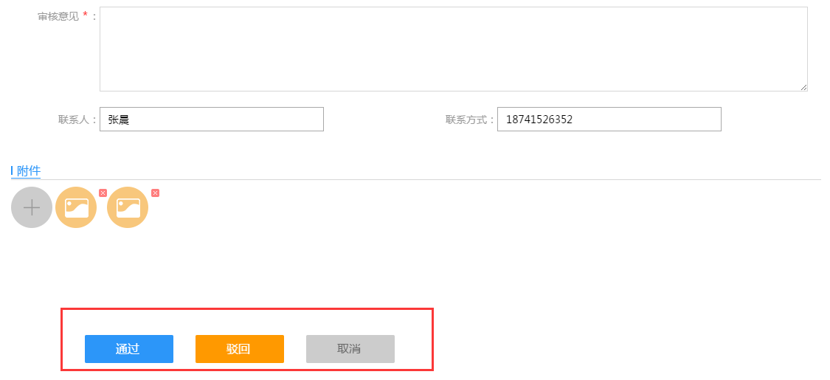
图1.2.2培训方案审核界面

培训方案审核通过的，可以在培训方案审核界面，选中“审核通过”状态标签，点击“详情”（如图1.2.3所示），弹出详情窗口，显示培训方案信息。如图1.2.4所示。

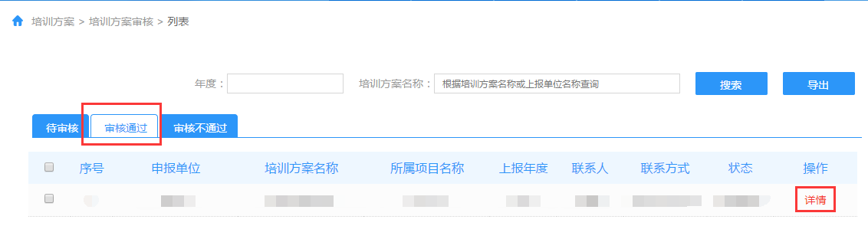

图1.2.3培训方案详情

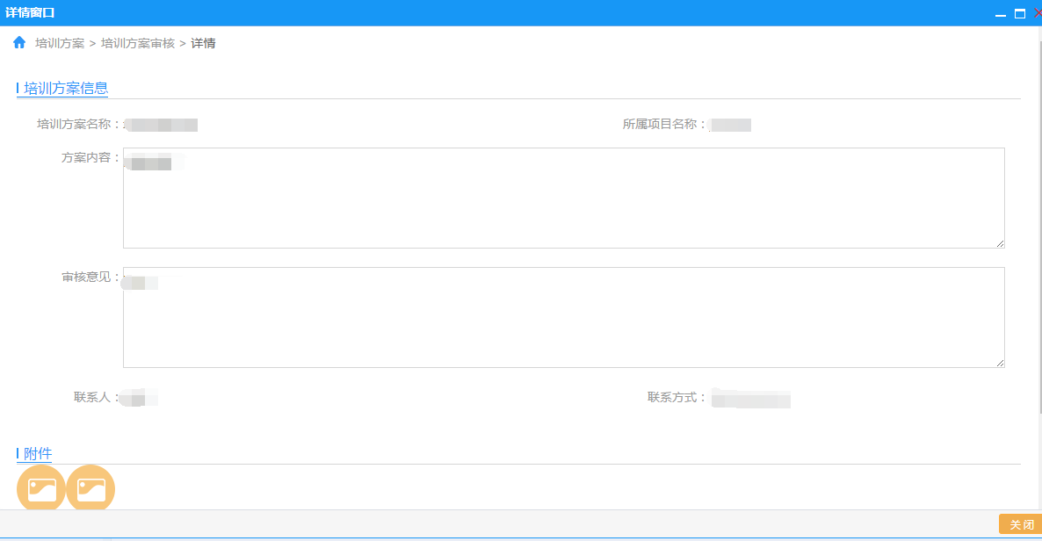
图1.2.4培训方案详情界面

五、培训报名

1学员名单审核

1.1学员名单审核基本信息
点击“培训报名” “学员名单审核”，学员名单审核列表信息界面显示的是，由承办单位申报的培训项目信息，
例如：申报单位、项目信息、所属主题等。如图1.1.1所示。
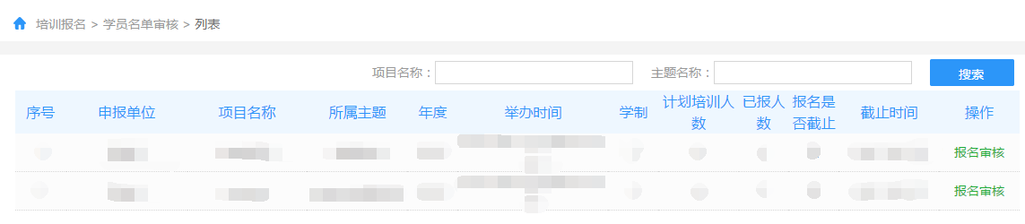
图1.1.1学员名单审核详情界面
搜索：在输入框输入项目名称或者主题名称，点击学员名单审核界面的“搜索”。可以模糊查询出培训项目信息。
如图1.1.2所示。
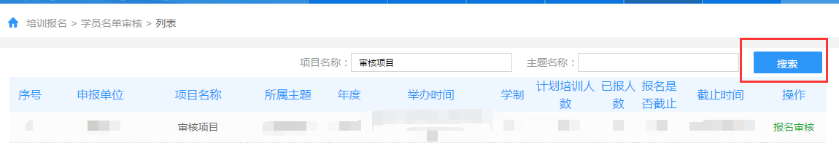
图1.1.2学员名单审核搜索

1.2 学员名单审核
点击学员名单审核列表界面的“报名审核”，进入审核页面。如图1.2.1所示。
审核页面包括项目信息、名额分配信息、和参训人员信息，可根据标签名称，选中标签，查看相对应的信息。
如图1.2.2所示。
学员审核通过复选框选中学员信息，点击“通过”按钮，即可通过审核。不通过时填写审核意见，保存审核意见后退回。如图1.2.3所示。

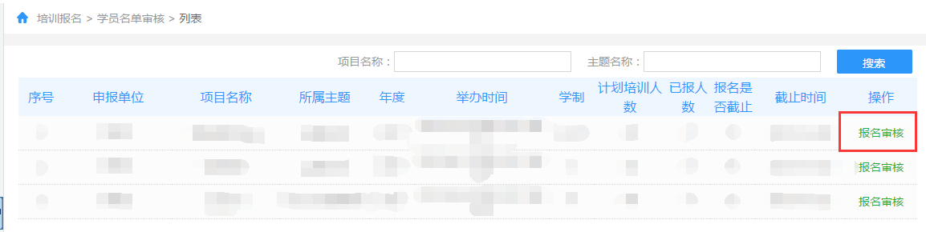

图 1.2.1学员名单报名审核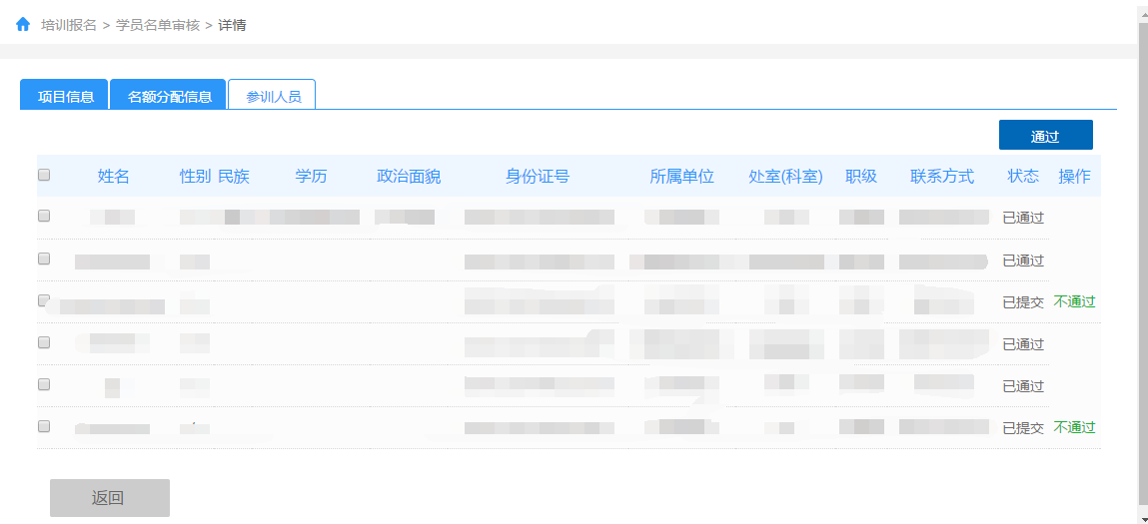
图 1.2.2学员名单报名审核
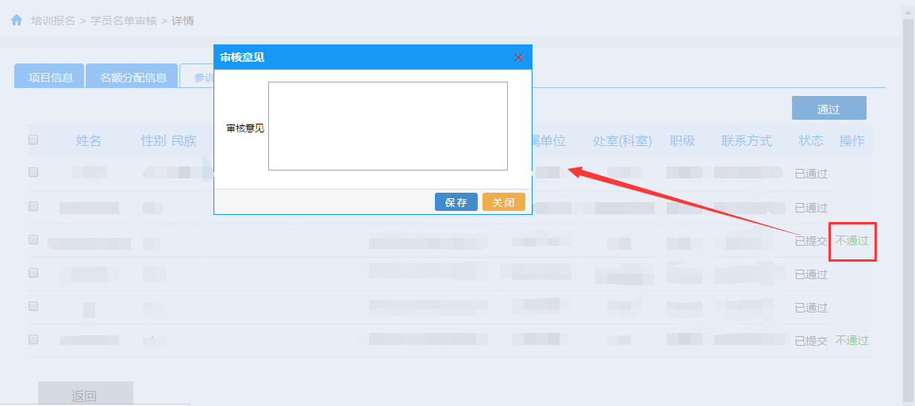
图 1.2.3学员名单报名审核

2 学员报名统计

2.1 学员报名统计基本信息
点击“培训报名” “学员报名统计”， 学员报名统计列表信息界面显示的是，培训项目信息。例如：项目名称、所属主题、年度等。如图2.1.1所示。
搜索：在搜索框输入项目名称和主题名称，点击“搜索”，可以模糊查询出培训项目信息。如图2.1.2所示。
导出：点击学员报名统计列表界面的“导出”，以Excel格式导出当前页面的培训项目信息。如图2.1.3所示。
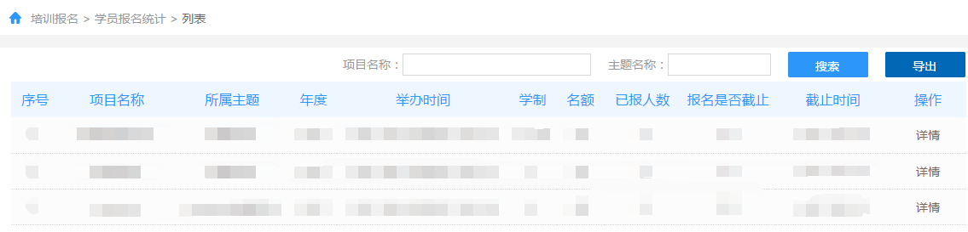
图 2.1.1学员报名统计界面
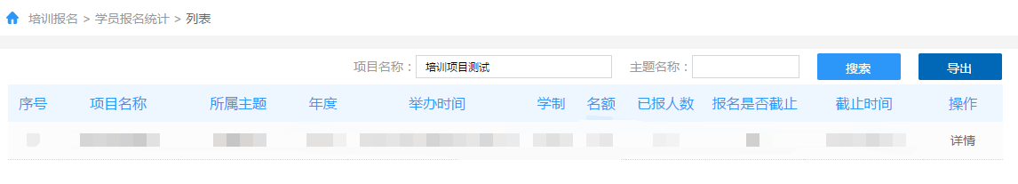
图 2.1.2学员报名统计搜索
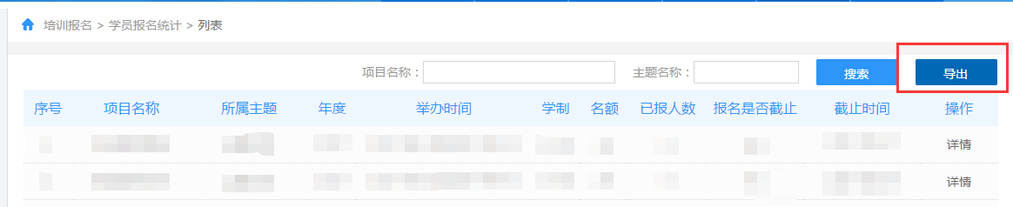
图 2.1.3学员报名统计导出

2.2学员报名统计详情
点击学员报名统计界面的“详情”。如图2.2.1所示。
详情页面可以看到项目计划、名额分配信息、参训人员，通过选中对应的名称标签，查看相对应信息。如图2.2.2所示。
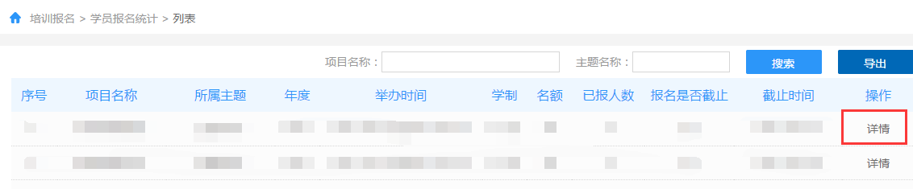
图 2.2.1学员报名统计详情

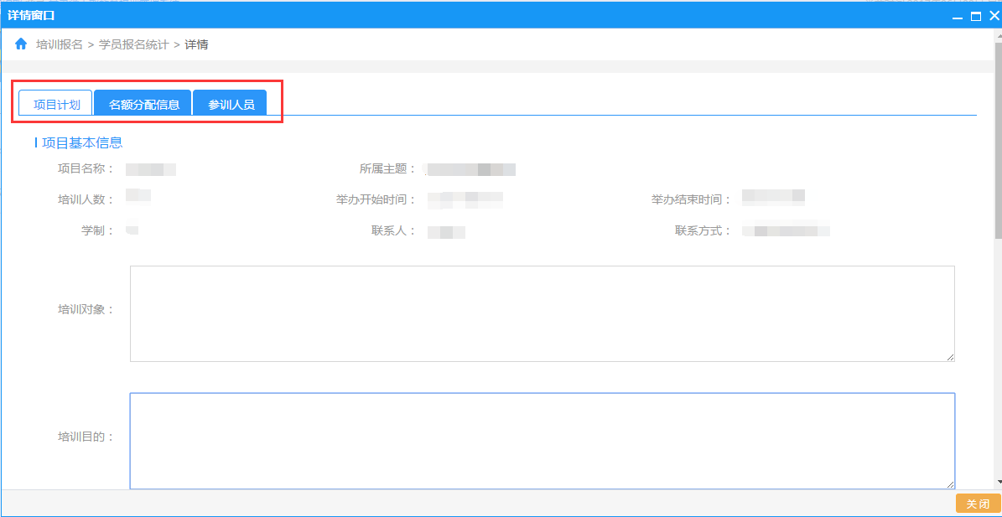
图 2.2.2学员报名统计详情界面

3 请假审核

3.1 请假审核基本信息
点击“培训报名” “请假审核”， 请假审核列表信息界面显示的是，请假学员信息。例如：学员姓名、申报单位、项目名称等。如图3.1.1所示。
搜索：在搜索框输入学员姓名或项目名称，点击“搜索”，可以，模糊查询出学员信息。如图3.1.2所示。
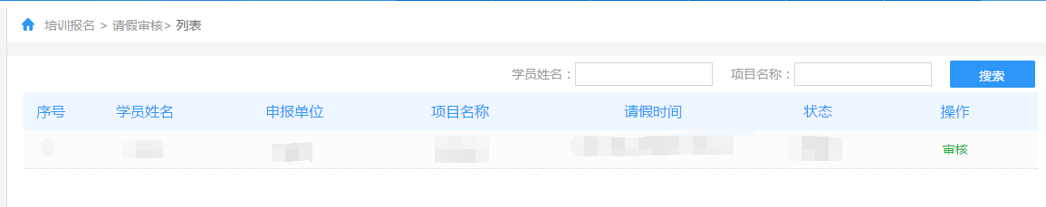
图 3.1.1请假审核列表界面
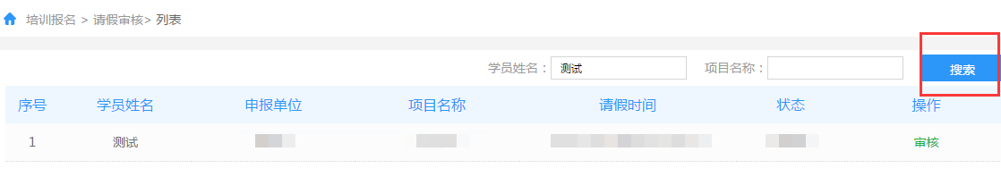

图 3.1.2请假审核搜索

3.2请假审核
点击请假审核列表界面的“审核”（如图3.2.1所示），页面展示的项目基本信息和，学员请假的信息。填写完审核意见后，即可确认是否通过审核。如图3.2.2所示。
说明：学员累计请假天数超过本次培训天数的1/7，会出现相应的提示。假如确认“不通过且退学”，学员不可再次报名。
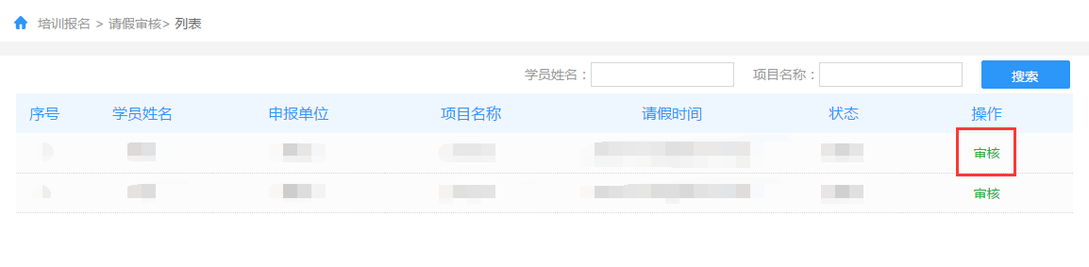
图 3.2.1请假审核
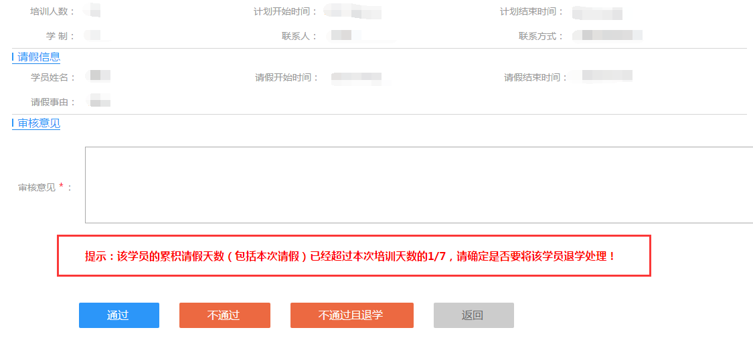
图 3.2.2请假审核

六、查询统计

1 申报人数
点击“查询统计” “申报人数”， 申报人数列表信息界面显示的是，培训项目主题按年度划分，各单位审核通过申报的次数，和审核通过申报的人数。如图1.1.1所示。
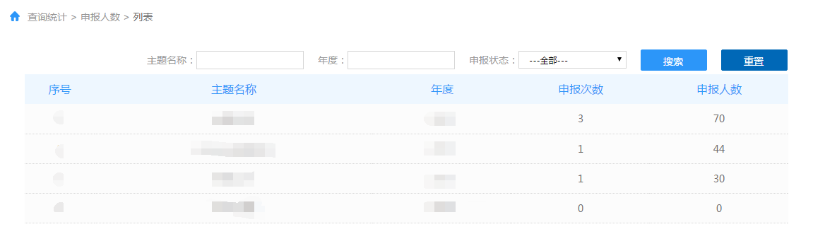
图 1.1.1申报人数列表界面
搜索：在搜索框内输入主题名称、年度，选择申报状态，点击“搜索”，可查询出相对应的数据。
重置：在申报人数界面点击“重置”，搜索条件初始化。

2 申报单位数
点击“查询统计” “申报单位数”， 申报单位数列表信息界面显示的是，培训项目主题按年度划分，审核通过的单位数。如图2.1.1所示。
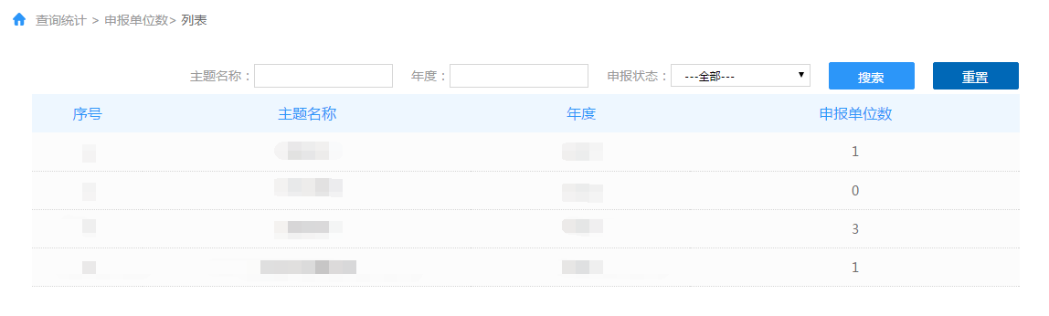
图 2.1.1申报单位数列表界面
搜索：在搜索框内输入主题名称、年度，选择申报状态，点击“搜索”，可查询出相对应的数据。
重置：在申报单位数界面点击“重置”，搜索条件初始化。

3 学员参训次数
点击“查询统计” “学员参训次数”， 学员参训次数列表信息界面显示的是，学员的信息以及学员的参训次数，
例如：姓名、性别、民族、学历、政治面貌、身份证号等。
如图3.1.1所示。
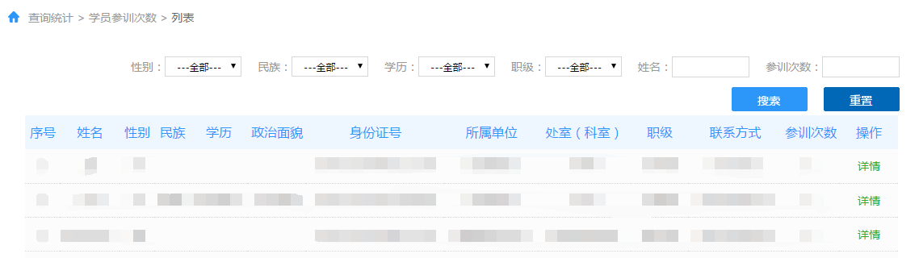
图3.1.1学员参训次数界面
搜索：在搜索框内输入姓名、参训次数，或者选择搜索条件，点击“搜索”，可查询出相对应的数据。
重置：在参训次数界面点击“重置”，搜索条件初始化。

详情：点击学员参训次数界面的“详情”（如图3.1.2所示），页面显示的学员的基本信息，以及学员培训项目信息。
如图3.1.3所示。
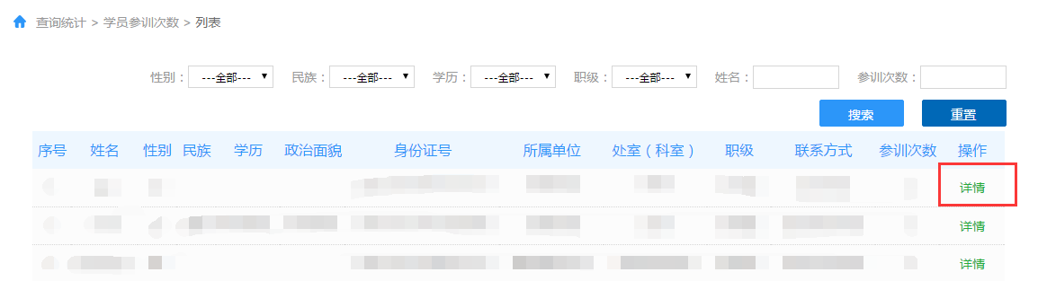

图3.1.2学员参训次数详情
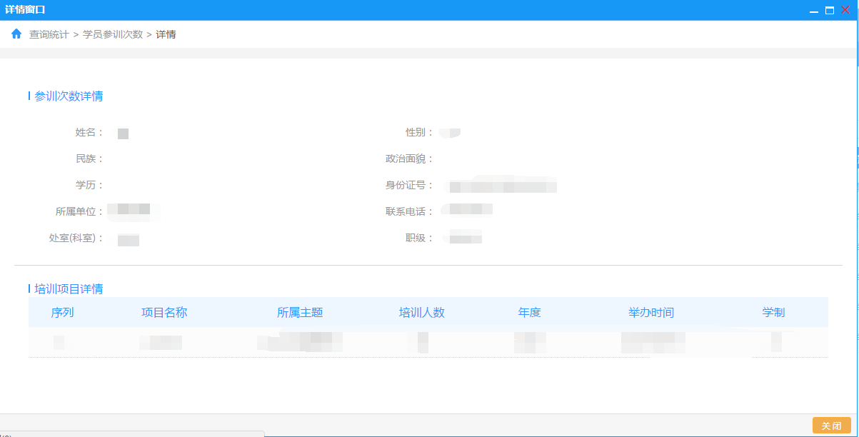
图3.1.3学员参训次数详情

七、通知公告

1 通知公告

1.1 通知公告基本信息
点击“通知公告” “通知公告管理”，页面显示的是，通知公告的基本信息，例如：通知公告名称、年度等。
如图1.1.1所示。
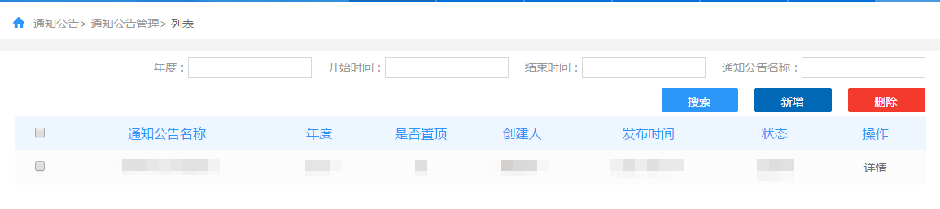
图 1.1.1通知公告界面
搜索：在搜索框内输入年度、开始时间、结束时间、通知公告名称，点击“搜索”，可模糊查询出对应内容。

1.2 通知公告功能说明
新增：点击通知公告界面的“新增”按钮，跳转至新增页面。填写相关信息，点击保存，保存成功。
如图1.2.1所示。
说明：选择是否置顶，置顶时，该数据展示在通知公告列表界面的第一条。
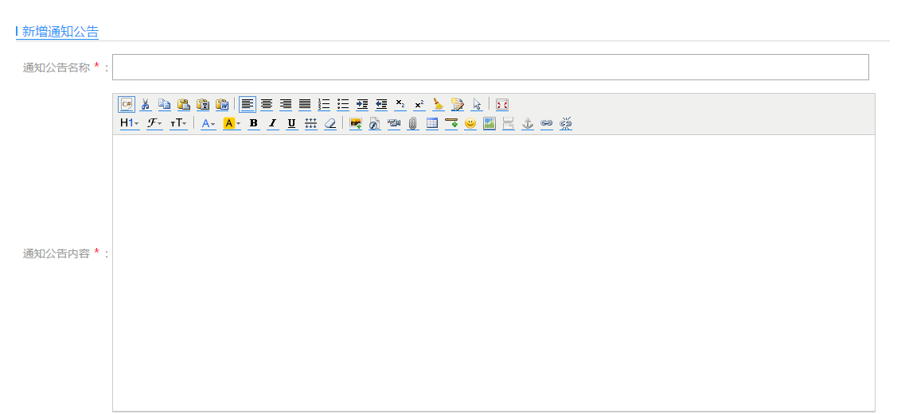
图 1.2.1通知公告新增页面

发布：新增后的通知公告状态是未发布，点击发布，正式发布通知公告。如图1.2.2所示。
说明：通知公告在正式发布之前，是可以编辑的。

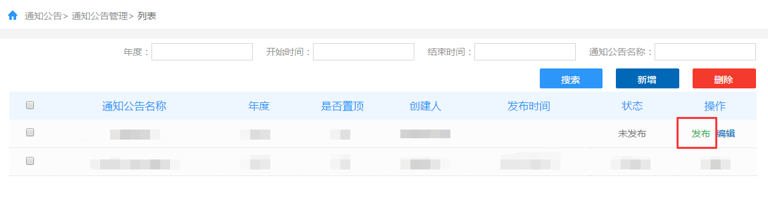
图 1.2.2通知公告新增页面

删除：选中列表头部的复选框，点击“删除”按钮，确认是否删除数据。如图1.2.3所示。

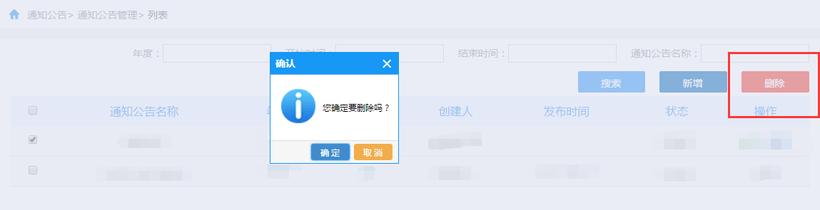
图 1.2.3通知公告删除

八、优质资源

1课程师资管理

1.1课程师资管理基本信息
点击“优质资源” “课程师资管理”，页面显示的是，课程的基本信息，例如：课程名称、创建人、创建时间。如图：1.1.1所示。

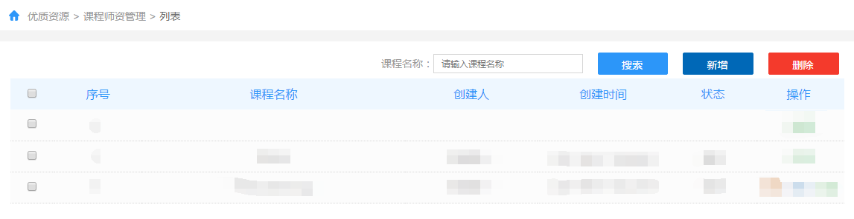
图 1.1.1 课程师资管理列表界面
搜索：在搜索框内输入课程名称，点击“搜索”，可模糊查询出课程信息。

1.2 课程功能说明
新增：点击课程师资管理界面的“新增”按钮，跳转至新增页面。填写完相关信息后，点击“保存”。
如图1.2.1所示。
说明：点击保存时，信息可再次修改，并且可以新增教师信息。点击提交时，课程信息和教师信息只有查看权限。

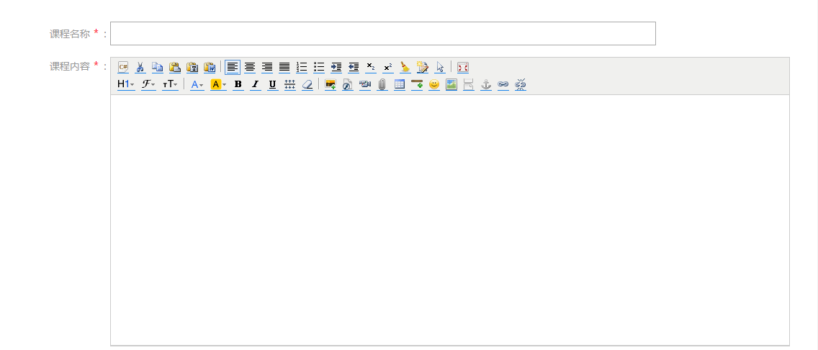
图 1.2.1 课程师资管理新增
删除：选中列表头部的复选框，点击“删除”按钮，确认是否删除数据。如图1.2.3所示。
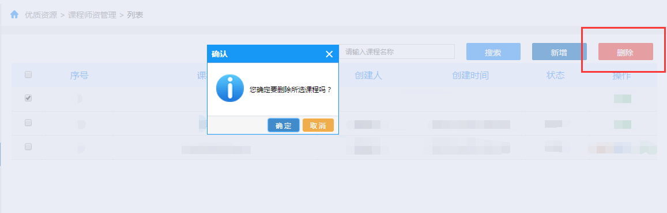
图 1.2.2 课程师资管理删除

1.3 教师功能说明
新增：点击课程师资管理界面的“编辑”（如图1.3.1所示），跳转至课程编辑界面。点击“新增”，填写完教师相关信息，点击“保存”，保存成功。如图1.3.2所示。
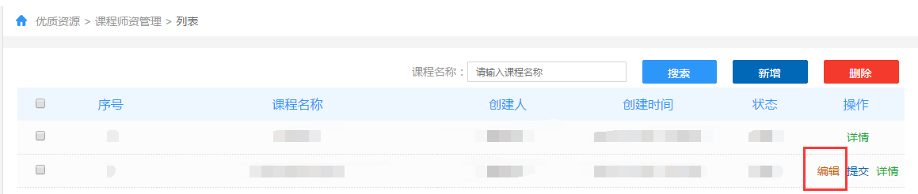
图 1.3.1 课程师资管理编辑
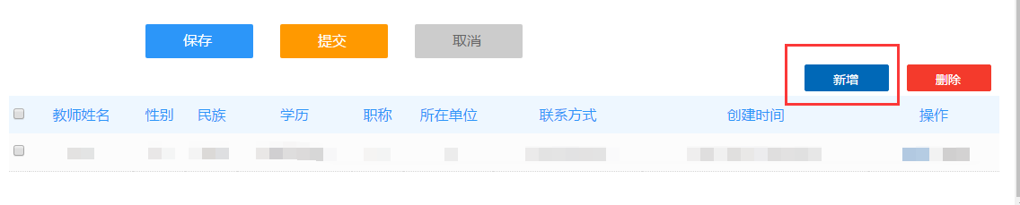
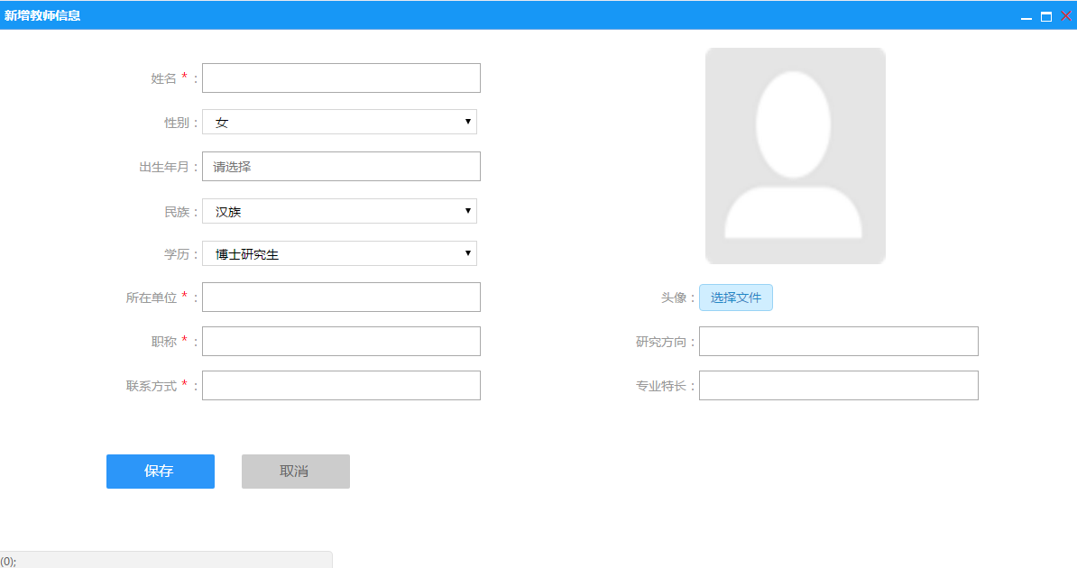
图 1.3.2 课程师资管理教师新增
删除：在课程师资管理页面，点击“编辑” （如图1.3.3所示），跳转至课程编辑页面，选中教师信息列表头部的复选框，点击“删除”，确认是否删除教师信息。
如图1.3.4所示。
图 1.3.3 课程师资管理编辑

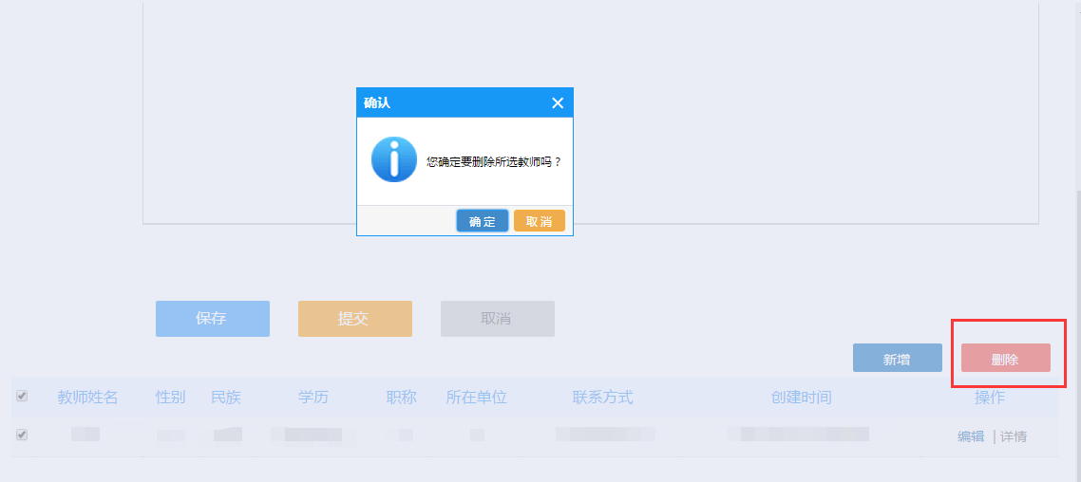
图 1.3.4 课程师资管理教师删除
详情：在课程师资管理“编辑”页面，点击“详情”，即可查看教师信息。如图1.3.5所示。
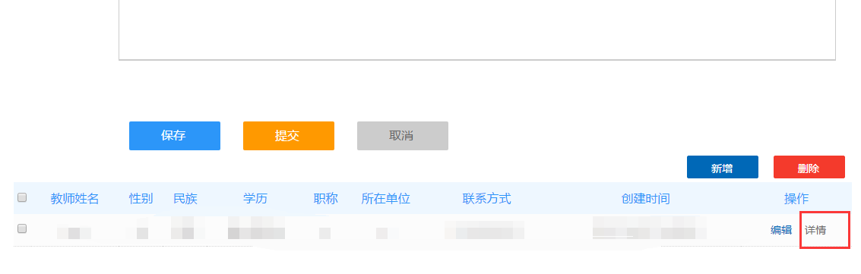
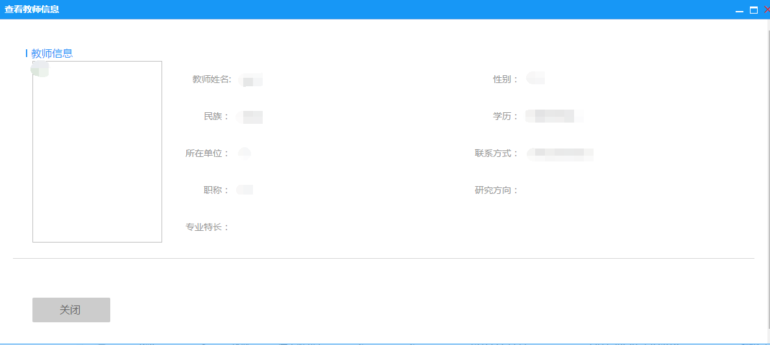
图 1.3.5 课程师资管理教师详情

2基地管理

2.1基地管理基本信息
点击“优质资源” “基地管理”，页面显示的是，其它资源的信息。例如：基地名称，基地类型、基地URL等。
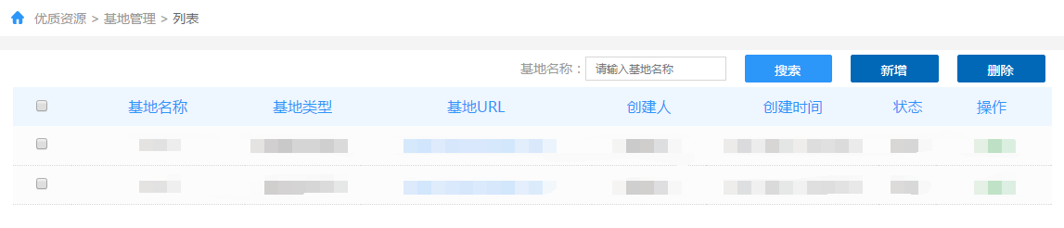
图 1.1.2 基地管理列表界面
搜索:在搜索框内输入基地名称，点击“搜索”，可通过基地名称模糊查询出相关基地信息。

2.2 基地管理功能说明
新增：点击基地管理列表界面的“新增”按钮，跳转至新增界面。填写完基地相关信息，点击“保存”，保存成功。
如图2.2.1所示。
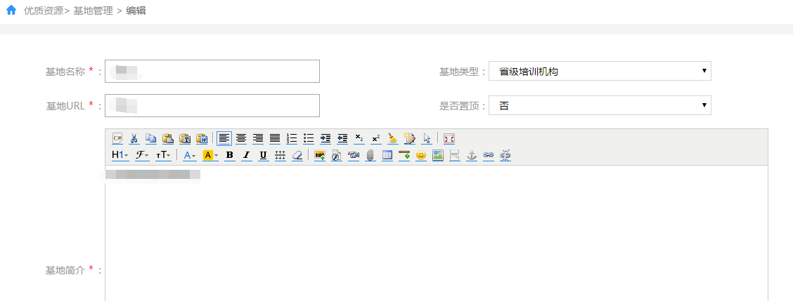
图 2.2.1 基地管理新增

删除：选中信息列表头部的复选框，点击“删除”，确认是否删除。如图2.2.2所示。
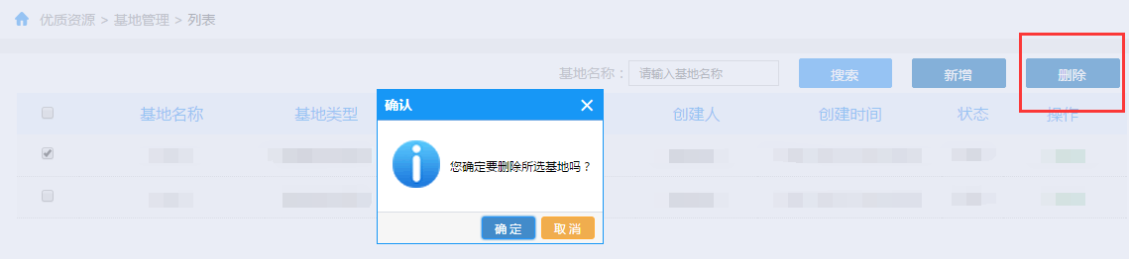
图 2.2.2 基地管理删除
详情：点击基地管理列表界面的“详情”，弹出窗口，页面显示的是，基地详细信息。如图2.2.3所示。
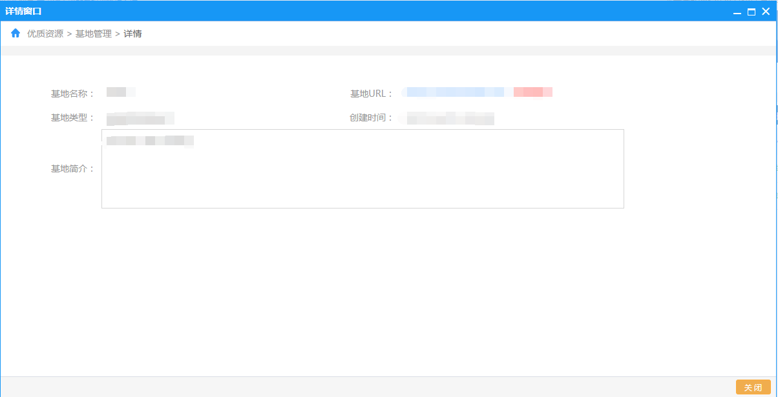
图 2.2.3基地管理详情

第三部分 系统管理员操作指南

一、系统管理

1 运行环境

1.1 运行平台
Windows系统环境下使用谷歌，360，火狐，IE8及以上版本浏览器。

1.2 运行网址
http://118.180.24.206:8889/proj

2 单位管理

2.1 页面
点击“系统管理”下的“单位管理”，弹出单位管理信息列表页面，显示单位名称，单位级别等单位相关信息，如图2.1所示：
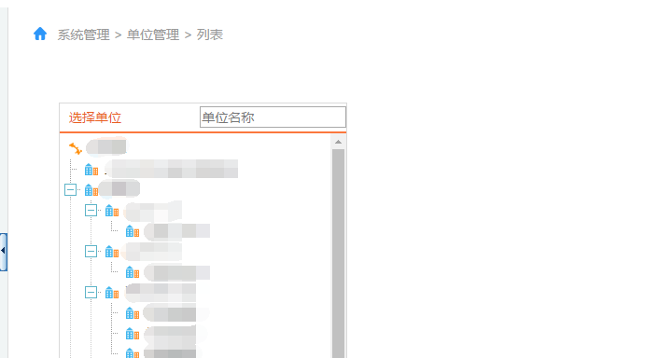
图 2.1 单位管理信息列表页面

2.2 操作步骤
点击“系统管理”中的“单位管理”，弹出单位管理信息列表页面。

2.3 功能说明
点击“添加按钮”，添加子级单位，点击子级单位的“重命名按钮”进行重命名，点击“删除按钮”进行删除操作。
如图2.2所示：
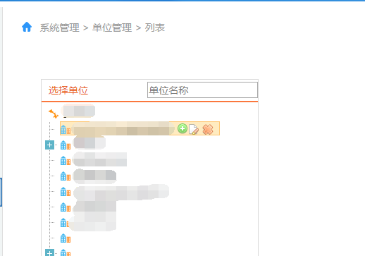
图 2.2 单位管理编辑页

3 用户管理

3.1 页面
用户管理页面显示系统所有用户的信息，如用户的姓名、账号、联系方式等，列表按创建时间进行倒序排列，如图3.1所示：
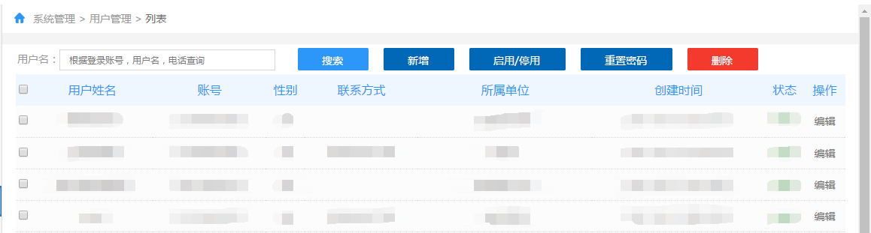
图 3.1 用户管理页面

3.2 操作步骤
点击“系统管理”中的“用户管理”，弹出用户管理页面。

3.3 功能说明
在用户管理页面，可以新增、删除、启用或停用账号、重置密码、编辑、搜索用户操作。
搜索：在搜索框输入用户的登陆账号、用户名、联系电话或所属单位，点击搜索（关键字模糊查询），就可以搜索到该用户的详细信息，如图3.2所示。
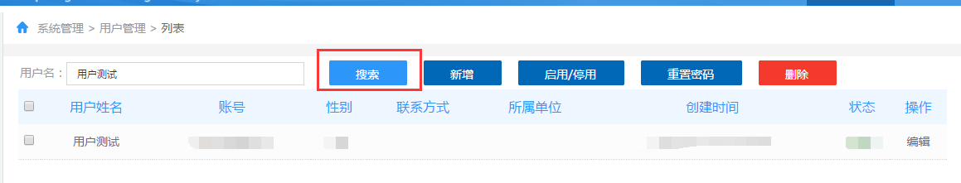
图 3.2 搜索信息
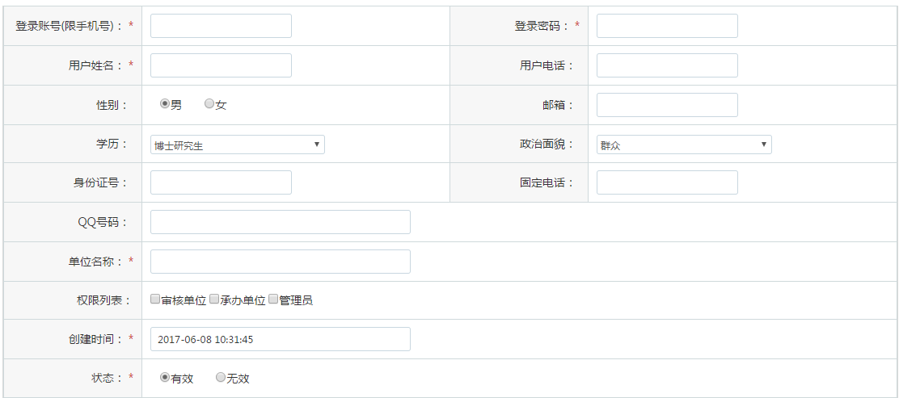
图3.3用户新增界面
新增：点击新增按钮，系统弹出用户新增界面（如图3.3所示），填写登陆账号，登陆密码等信息，选择用户角色（可多选，但是一般情况只能选其一，如图3.4所示），选择单位名称（为单选，其后的部门可以多选，如图3.5所示），填写完相关信息后，点击保存，系统弹出“保存成功”提示框，新增用户成功。
新增用户角色说明：
管理员：管理单位信息、用户信息。
审核员：该角色是对操作员申请的业务进行审核作。
操作员：该角色是对相关业务进行填报申请操作。
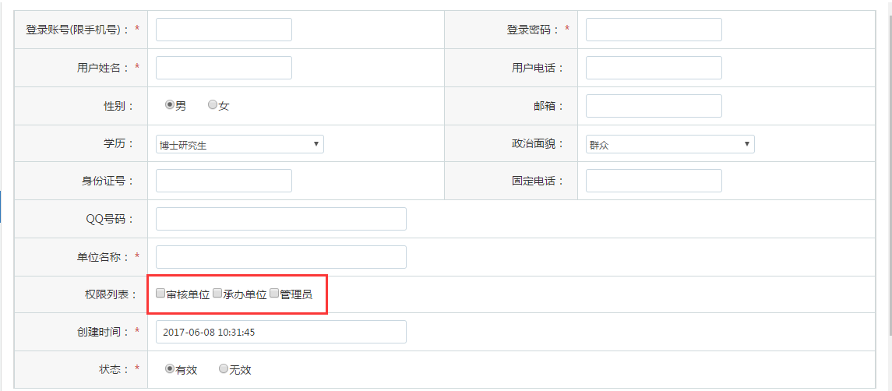
图3.4用户新增分配角色
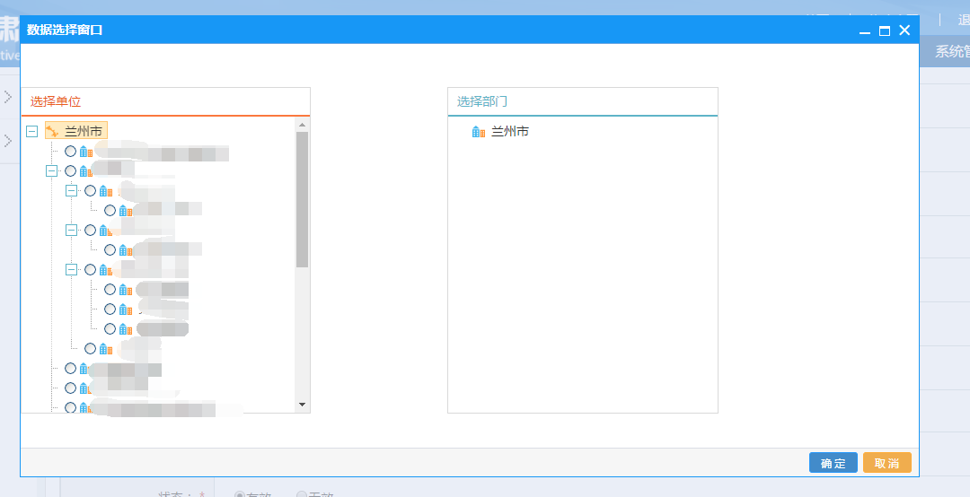
图 3.5 用户新增单位名称
启用或停用：选中要启用或停用的账号，点击启用或停用按钮，就可以启用或停用账号，如图3.6所示：
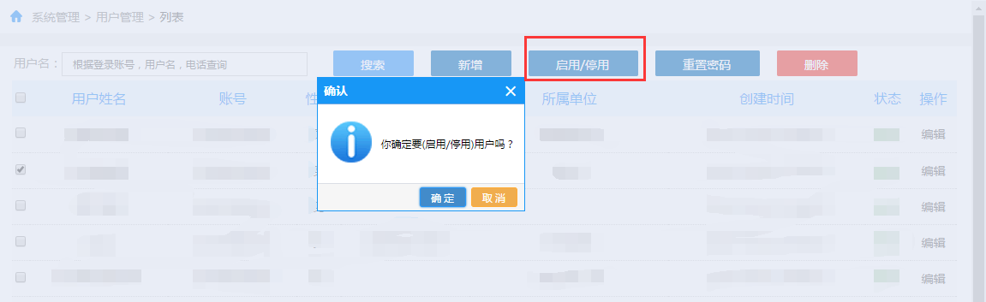
图3.6 启用/停用账号
重置密码：选中要重置密码的账号，点击重置密码按钮，就可以重置账号密码。
说明：重置后的初始密码为123456
如图3.7所示：
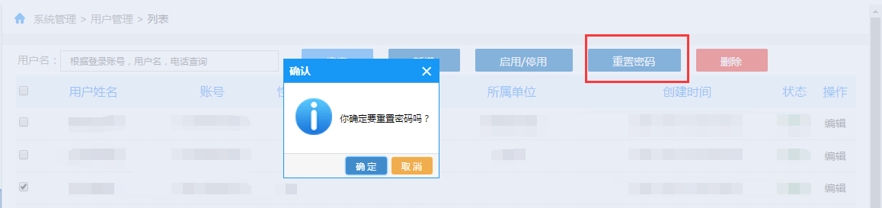图3.7 重置密码
删除：选中要删除的用户，点击删除按钮，就可以删除选中用户，如图3.8所示：
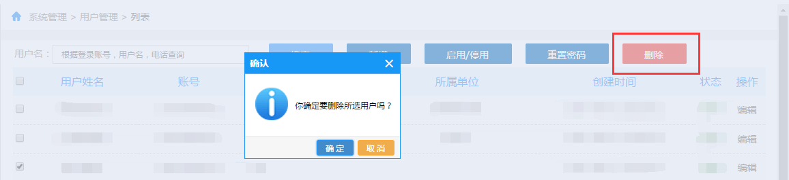
图3.8删除账号
编辑：若要编辑用户，点击用户信息后面的编辑按钮，就可以编辑该用户的信息，编辑完后点击保存，就可以保存编辑的用户信息。

4 用户登录

4.1 页面
图 4.1 甘肃省干部教育培训项目管理系统登录界面

4.2 操作步骤
在浏览器地址栏输入甘肃省干部教育培训项目管理系统登陆网址，进入系统登录界面。

4.3 功能说明
在对应的位置输入正确的用户名和密码，进入系统。

5密码修改

5.1 页面
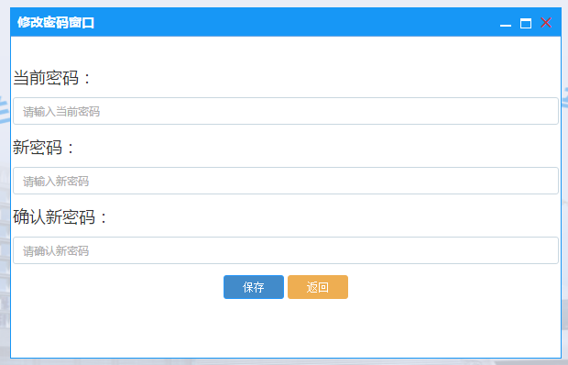
图 6.1 密码修改界面

5.2操作步骤
用户进入系统后，点击系统首页右上方的修改密码按钮，进入密码修改界面，用户输入旧密码和新密码，点击保存按钮，修改密码完成。

5.3 功能说明
修改用户密码。

